**PENTUNJUK MANUAL**

**PENGGUNAAN APLIKASI (USER GUIDE)**

**SITIB - SISTEM TATA TERTIB & PRESTASI**



**DI SUSUN OLEH : SULTAN FAUZI MUNIF SARUMAHA**

**KELAS : XII PPLG 3**

**NIS : 232417070081**

**DAFTAR ISI**

**BAB 1** **5**

**PENDAHULUAN** **5**

1.1. Tujuan Pembuatan Dokumen 5

1.2. Ruang Lingkup Dokumen 6

1.3. Tentang Aplikasi 6

1.3.1. Deskripsi Aplikasi 6

1.3.2. Tujuan Pengembangan Aplikasi 6

1.3.3. Manfaat Aplikasi 7

**BAB 2** **7**

**MEMULAI APLIKASI** **7**

2.1 Halaman Login 7

2.2 Registrasi Akun Baru 7

2.2.1 Registrasi Siswa 8

2.2.1.1 Registrasi Berhasil 8

2.2.2 Registrasi Guru 9

2.2.2.1 Registrasi Berhasil 9

2.2.3 Registrasi Orang Tua 10

2.2.3.1 Registrasi Berhasil 10

2.2.4 Registrasi Wali Kelas 11

2.2.4.1 Registrasi Berhasil 11

**BAB 3** **12**

**ROLE & HAK AKSES** **12**

3.1 Penjelasan Role Pengguna 12

3.2 Penjelasan Detail Setiap Role 13

3.2.1 Admin 13

3.2.2 Guru BK 13

3.2.3 Guru Wali Kelas 13

3.2.4 Guru 14

3.2.5 Kesiswaan 14

3.2.6 Kepala Sekolah 14

3.2.7 Siswa 14

3.2.8 Orang Tua 14

3.3 Alur Verifikasi Pengguna 15

3.4 Struktur Menu per Role 15

3.4.1 Admin 15

3.4.2 Kesiswaan 18

3.4.3 Kepala Sekolah 20

3.4.4 Kepala Sekolah 22

3.4.5 Guru 23

3.4.6 Guru BK 24

3.4.7 Siswa 25

3.4.8 Orang Tua Siswa 26

**BAB 4** **27**

**PANDUAN ADMIN** **27**

4.1 Kelola Data Master 27

4.2 Verifikasi 29

4.3 Backup Database 31

**BAB 5** **32**

**PANDUAN GURU (BK & WALI KELAS)** **32**

5.1 Guru BK 32

5.2 Wali Kelas 33

**BAB 6** **35**

**PANDUAN KESISWAAN & KEPALA SEKOLAH** **35**

6.1 Kesiswaan 35

6.2 Kepala Sekolah 36

**BAB 7** **37**

**PANDUAN SISWA, ORANG TUA & FAQ** **37**

7.1 Siswa 37

7.2. Orang Tua 38

7.3 FAQ 39

7.4 Troubleshooting 39

# 

# **BAB 1**

# **PENDAHULUAN**

## **1.1. Tujuan Pembuatan Dokumen**

Dokumen *user* manual Aplikasi *SITIB* dibuat dengan tujuan:

1. Memberikan panduan lengkap kepada pengguna dalam mengoperasikan aplikasi

2. Memudahkan pengguna memahami fitur-fitur yang tersedia dalam aplikasi

3. Menjadi referensi dalam mengatasi permasalahan yang mungkin terjadi saat menggunakan aplikasi

4. Memastikan semua pengguna dapat memanfaatkan aplikasi secara optimal sesuai dengan peran masing-masing

5. Mengurangi kesalahan penggunaan aplikasi yang dapat mengganggu proses operasional sekolah

## **1.2. Ruang Lingkup Dokumen**

Dokumen ini mencakup:

1. Penjelasan umum tentang aplikasi dan fitur-fiturnya

2. Panduan penggunaan untuk setiap role pengguna

3. Langkah-langkah operasional aplikasi

4. Persyaratan sistem dan troubleshooting

## 

## **1.3. Tentang Aplikasi**

### **1.3.1. Deskripsi Aplikasi**

Sistem Informasi Pelanggaran Siswa adalah aplikasi berbasis *web* yang dirancang khusus untuk membantu sekolah dalam mengelola dan memonitor pelanggaran serta prestasi siswa secara digital, terintegrasi, dan *real-time*.

Aplikasi ini menggantikan sistem pencatatan manual yang rentan terhadap kehilangan data dan kesulitan dalam pembuatan laporan. Dengan sistem digital ini, semua data tersimpan dengan aman dan dapat diakses kapan saja oleh pihak yang berwenang.

### **1.3.2. Tujuan Pengembangan Aplikasi**

1. Meningkatkan efisiensi administrasi dan mengurangi penggunaan kertas

2. Transparansi informasi untuk orang tua, siswa, dan kepala sekolah

3. Meningkatkan kedisiplinan siswa dengan sistem poin dan notifikasi otomatis

4. Mendukung bimbingan konseling dengan dokumentasi yang terstruktur

### 

### **1.3.3. Manfaat Aplikasi**

1. Pengelolaan data terpusat dalam satu sistem terintegrasi

2. Laporan otomatis (harian, mingguan, bulanan, per semester)

3. Notifikasi *real-time* ke orang tua

4. Backup otomatis untuk keamanan data

5. *Multi-user access* dengan 7 level pengguna

6. Dashboard statistik untuk monitoring kedisiplinan

# **BAB 2**

# **MEMULAI APLIKASI**

## **2.1 Halaman Login**

Disini anda akan melihat *form login* yang berisi username atau password yang nantinya jika anda masukan dengan tepat anda akan pergi ke halaman dashboard akun anda

## **2.2 Registrasi Akun Baru**

Disini anda akan melihat *regist form* yang anda bisa pilih terlebih dahulu role nya

### **2.2.1 Registrasi Siswa**

Ketentuan:

Semua form yang tersedia wajib diisi sesuai dengan data anda

1. Pilih siswa (hanya menampilkan siswa yang terdaftar di sekolah dan belum memliki akun
2. Username (Bersifat 1 jadi tidak akan sama dengan orang lain)
3. Password (Minimal 8 Digit)

#### **2.2.1.1 Registrasi Berhasil**

Jika semua format sudah sesuai anda akan melihat notifikasi seperti gambar di atas lalu tinggal menunggu verifikasi dari admin, lalu akun anda siap di gunakan

### **2.2.2 Registrasi Guru**

Ketentuan:

Semua form yang tersedia wajib diisi sesuai dengan data anda

1. Pilih guru (hanya menampilkan guru yang terdaftar di sekolah dan belum memliki akun
2. Username (Bersifat 1 jadi tidak akan sama dengan orang lain)
3. Password (Minimal 8 Digit)

#### **2.2.2.1 Registrasi Berhasil**

Jika semua format sudah sesuai anda akan melihat notifikasi seperti gambar di atas lalu tinggal menunggu verifikasi dari admin, lalu akun anda siap di gunakan

### **2.2.3 Registrasi Orang Tua**

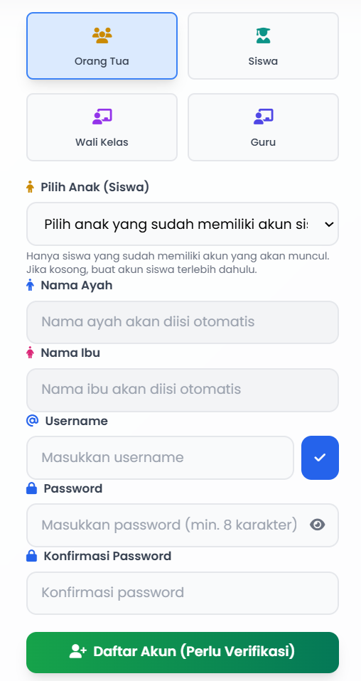

Ketentuan:

Semua form yang tersedia wajib diisi sesuai dengan data anda

1. Pilih Anak (Anda perlu memastikan anak anda memiliki akun dan nantinya nama anda ibu dan ayah akan otomatis terisi ketika anda memilih anak)
2. Username (Bersifat 1 jadi tidak akan sama dengan orang lain, ibu dan ayah 1 akun)
3. Password (Minimal 8 Digit)

#### **2.2.3.1 Registrasi Berhasil**

Jika semua format sudah sesuai anda akan melihat notifikasi seperti gambar di atas lalu tinggal menunggu verifikasi dari admin, lalu akun anda siap di gunakan

### **2.2.4 Registrasi Wali Kelas**

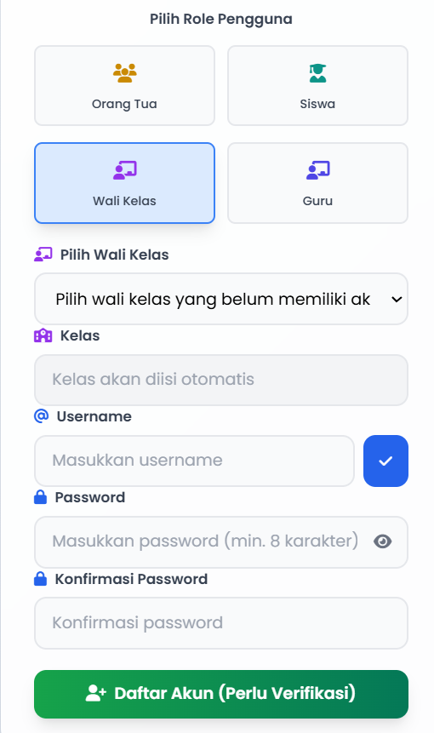

Ketentuan:

Semua form yang tersedia wajib diisi sesuai dengan data anda

1. Pilih Wali Kelas (Anda akan Melihat Daftar guru yang juga sebagai walikelas)
2. Kelas (akan terotomatis terisi karna sudah ada data dari walikelas yg daftar)
3. Username ( Bersifat 1 jadi tidak akan sama dengan orang lain, ibu dan ayah 1 akun)
4. Password (Minimal 8 Digit)

#### **2.2.4.1 Registrasi Berhasil**

Jika semua format sudah sesuai anda akan melihat notifikasi seperti gambar di atas lalu tinggal menunggu verifikasi dari admin, lalu akun anda siap di gunakan

# **BAB 3**

# **ROLE & HAK AKSES**

## **3.1 Penjelasan Role Pengguna**

Aplikasi Sistem Informasi Pelanggaran Siswa dirancang dengan sistem multi-user yang memiliki 8 (delapan) level pengguna berbeda. Setiap level pengguna memiliki hak akses yang disesuaikan dengan tugas dan tanggung jawab masing-masing dalam pengelolaan kedisiplinan siswa di sekolah

| **ROLE** | **HAK & AKSES UTAMA** |
| --- | --- |
| **ADMIN** | Full akses semua fitur, kelola user, kelola data master, backup database, verifikasi user |
| **GURU BK** | Input pelanggaran, bimbingan konseling (BK Session), kirim notifikasi, lihat riwayat siswa |
| **WALI KELAS** | Input pelanggaran siswa di kelas, lihat data siswa kelas, cetak laporan kelas |
| **GURU** | Lihat data siswa, input pelanggaran (terbatas), lihat laporan |
| **KESISWAAN** | Verifikasi pelanggaran & prestasi, monitoring keseluruhan, laporan statistik |
| **KEPALA SEKOLAH** | Monitoring & laporan keseluruhan sekolah, dashboard statistik, view only |
| **SISWA** | Lihat pelanggaran & prestasi sendiri, respon undangan BK, lihat sanksi |
| **ORANG TUA** | Monitoring pelanggaran & prestasi anak, terima notifikasi, cetak laporan anak |

## **3.2 Penjelasan Detail Setiap Role**

### **3.2.1 Admin**

- Kelola data master (siswa, guru, orang tua)

- Kelola jenis pelanggaran, prestasi, dan sanksi

- Input pelanggaran dan prestasi

- Verifikasi user baru

- Verifikasi laporan pelanggaran dan prestasi

- Kelola pelaksanaan sanksi

- Buat akun user untuk guru, siswa, dan orang tua

- Backup dan restore database

- Export laporan ke PDF

- Lihat grafik dan statistik

### **3.2.2 Guru BK**

- Buat sesi bimbingan konseling

- Undang siswa untuk bimbingan

- Input hasil bimbingan

- Approve/reject pengajuan bimbingan dari siswa

- Lihat riwayat bimbingan

- Export laporan BK ke PDF

### **3.2.3 Guru Wali Kelas**

- Input pelanggaran siswa di kelas

- Lihat data siswa di kelas

- Lihat riwayat pelanggaran dan prestasi kelas

- Monitoring kedisiplinan kelas

- Export laporan kelas ke PDF

- Simpan dan download laporan

### **3.2.4 Guru**

- Lihat data siswa

- Input pelanggaran (perlu verifikasi)

- Request laporan siswa (perlu approve admin)

- Download laporan yang sudah diapprove

### **3.2.5 Kesiswaan**

- Verifikasi pelanggaran dan prestasi (approve/reject)

- Kelola sanksi siswa

- Monitoring siswa dengan poin tinggi

- Lihat statistik dan laporan keseluruhan

- Export laporan ke PDF

### **3.2.6 Kepala Sekolah**

- Lihat dashboard monitoring keseluruhan

- Lihat laporan dan statistik sekolah

- Lihat grafik pelanggaran dan prestasi

- View only (tidak bisa input/edit)

### **3.2.7 Siswa**

- Lihat pelanggaran dan prestasi sendiri

- Lihat poin dan sanksi

- Ajukan bimbingan BK

- Respon undangan BK (hadir/tidak hadir)

- Lihat hasil bimbingan

- Export laporan pribadi

### **3.2.8 Orang Tua**

- Lihat pelanggaran dan prestasi anak

- Lihat poin dan sanksi anak

- Terima notifikasi via email

- Lihat jadwal dan hasil bimbingan anak

- Export laporan anak

## **3.3 Alur Verifikasi Pengguna**

Proses registrasi hingga akun aktif:

1. User melakukan registrasi di halaman register

2. Akun berhasil dibuat dengan status belum terverifikasi

3. Admin melakukan verifikasi akun di menu "Verifikasi User" (approve/reject)

4. Jika approved, user dapat login ke aplikasi

5. Jika rejected, akun akan dihapus

Catatan:

- Jika akun dibuat oleh Admin, langsung terverifikasi otomatis

- User yang belum diverifikasi tidak bisa login

Flowchart: Registrasi → Verifikasi Admin → Akun Aktif

## **3.4 Struktur Menu per Role**

Diagram menu yang tersedia untuk setiap role:

### **3.4.1 Admin**

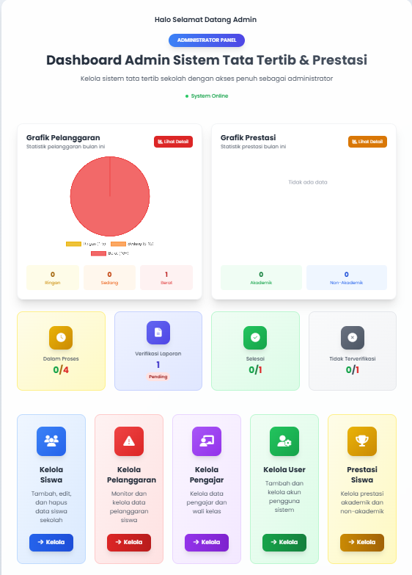

DASHBOARD

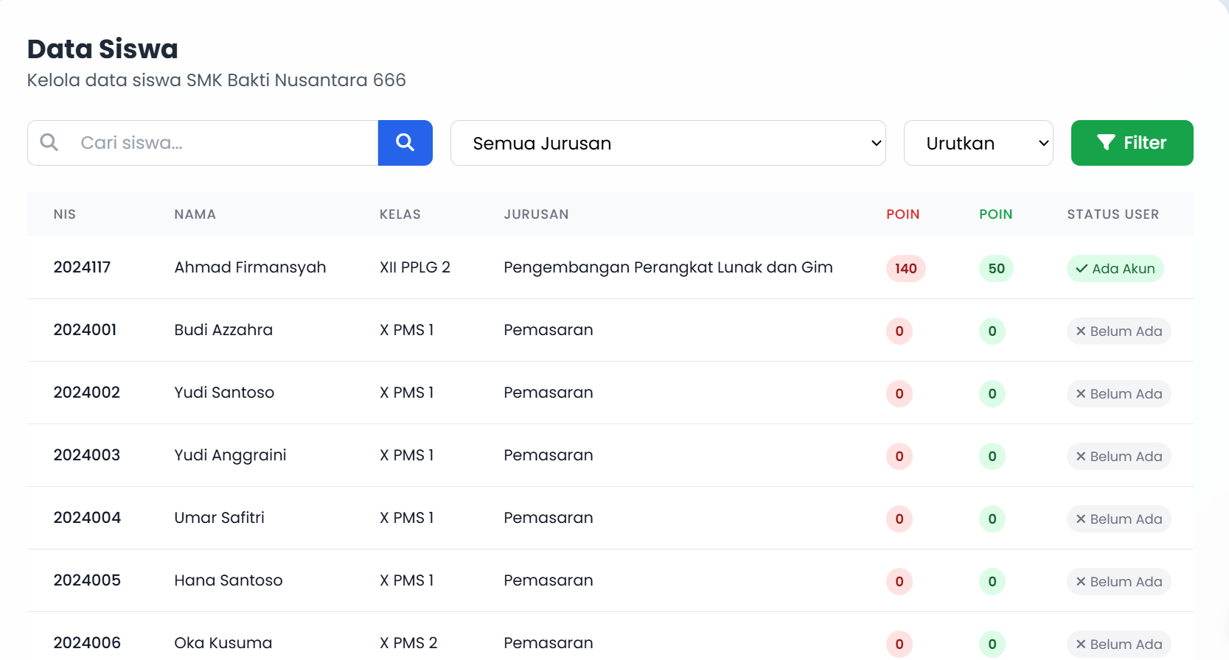

DATA SISWA

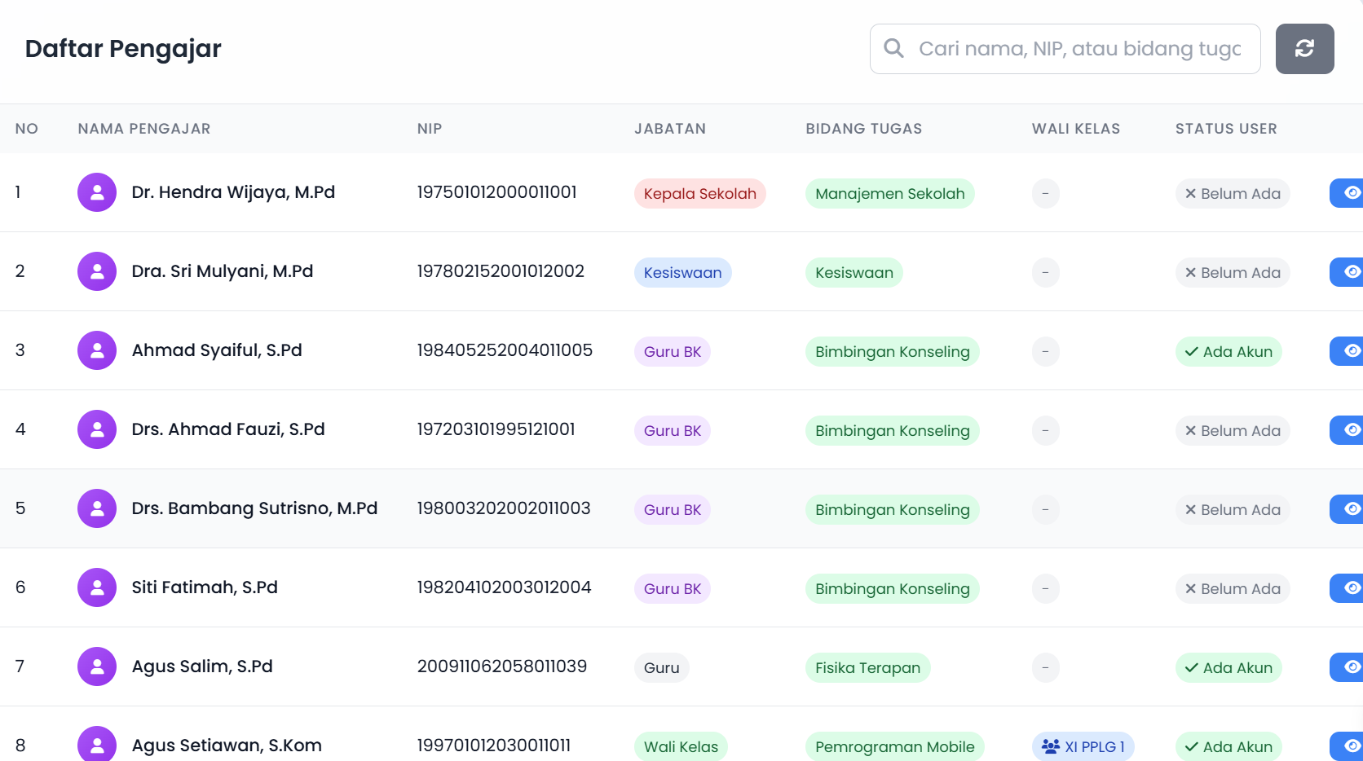

DATA PENGAJAR

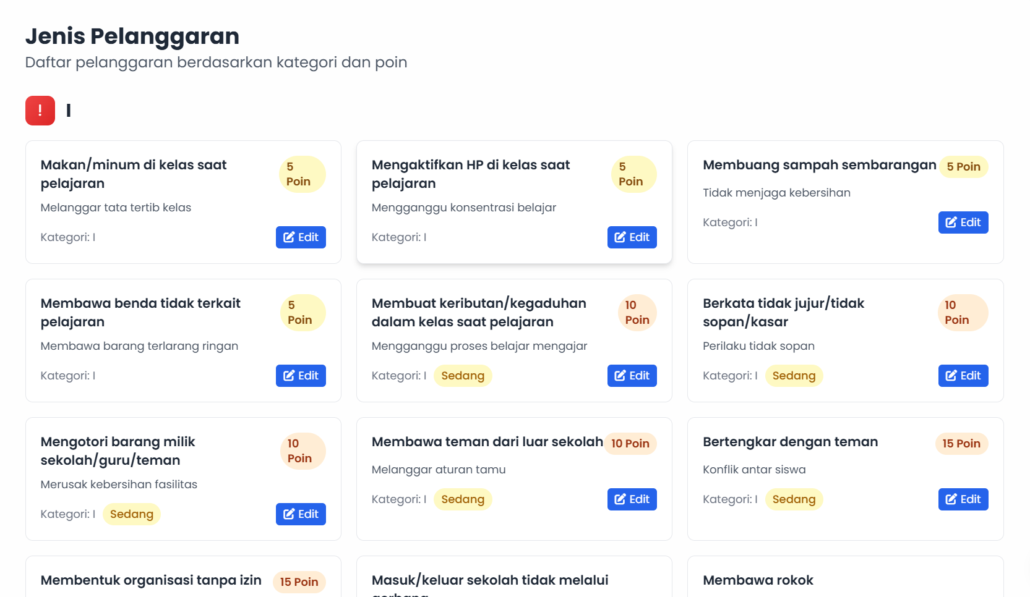

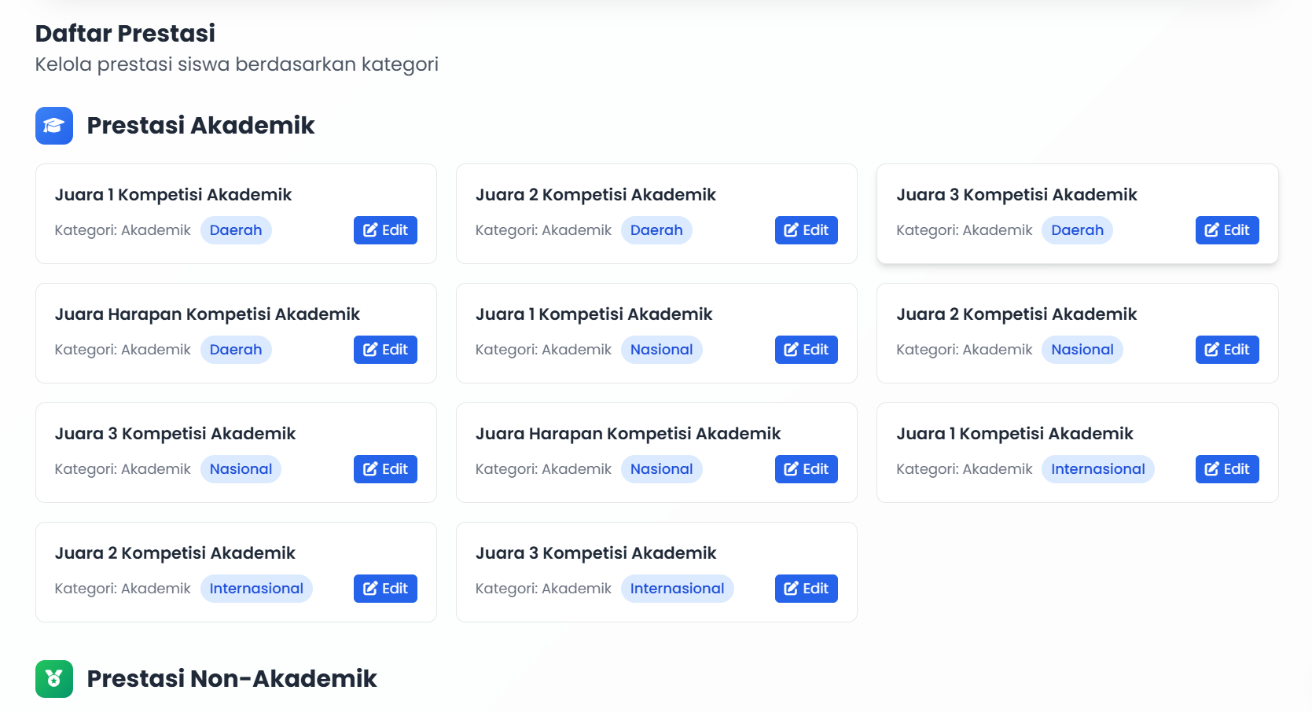

JENIS PELANGGARAN & PRESTASI

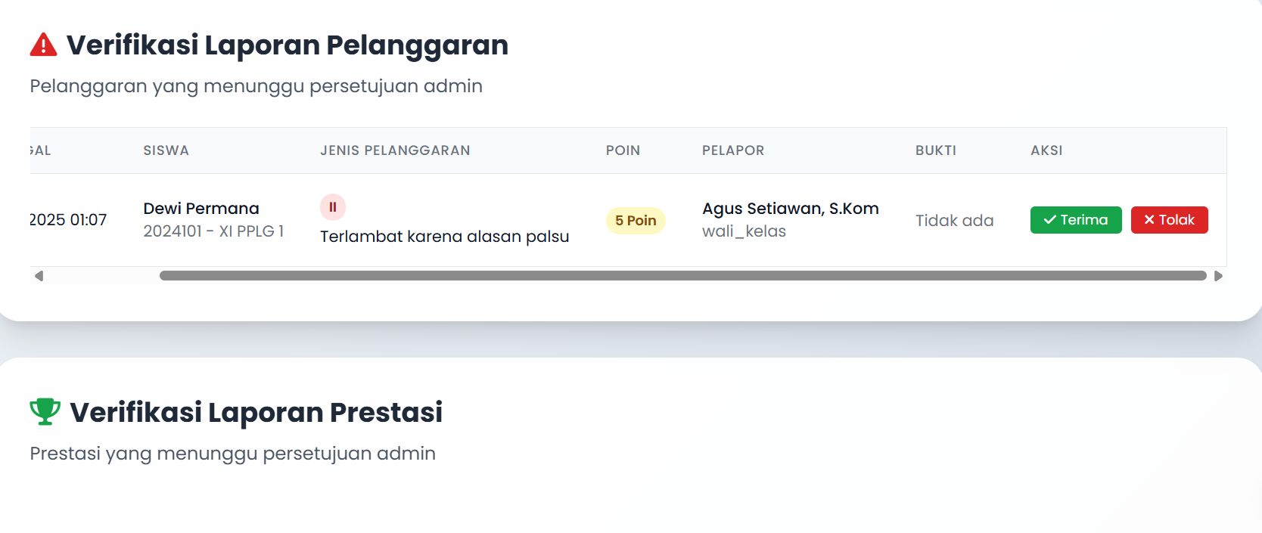

lAPORAN & VERIFIKASI

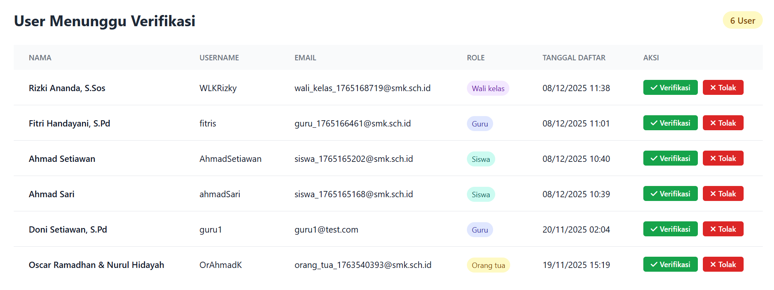

VERIFIKASI USER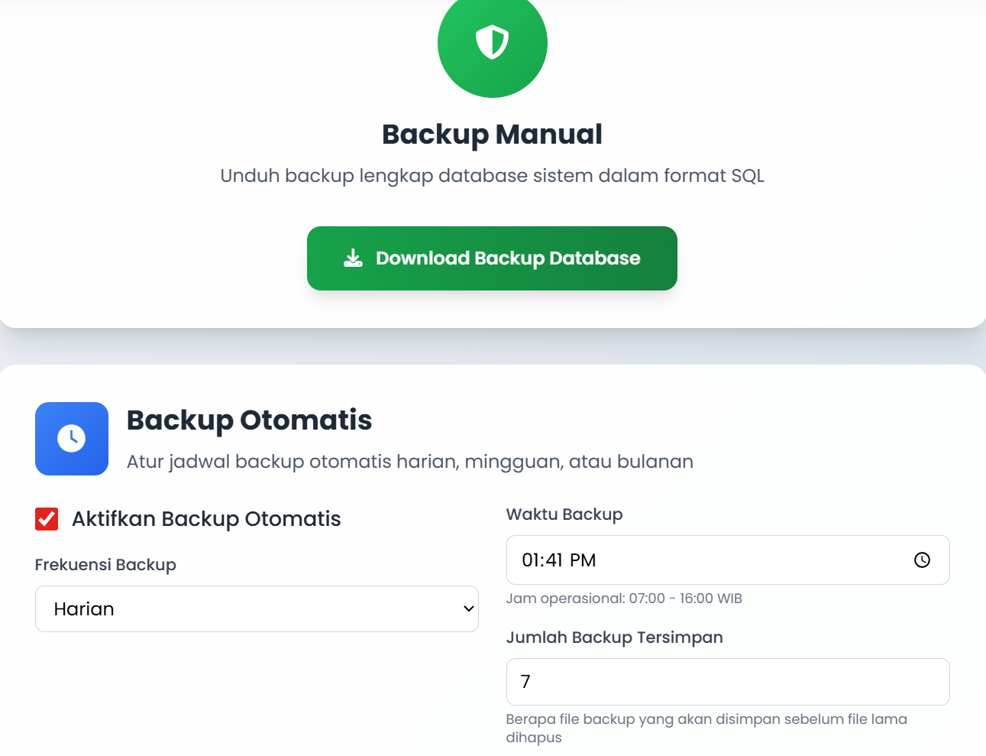

BACKUP DATA

### **3.4.2 Kesiswaan**

### 

### 

### 

### 

### 

### 

DASHBOARD



DATA SISWA



JENIS PELANGGARAN & PRESTASI



lAPORAN & VERIFIKASI

### **3.4.3 Kepala Sekolah**

### 

### 

### 

### 

### 

DASHBOARD

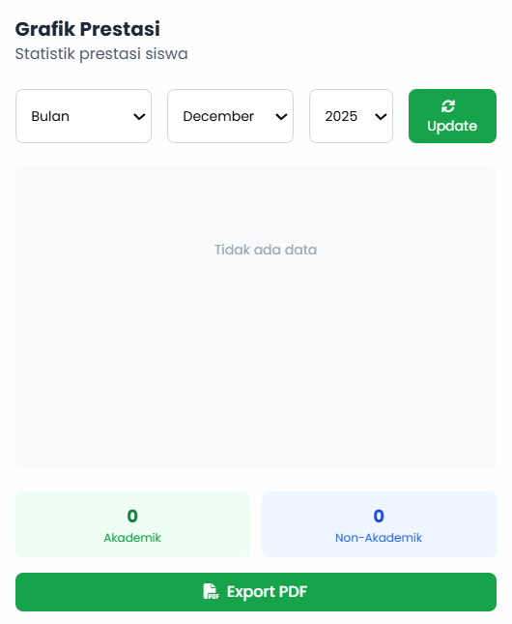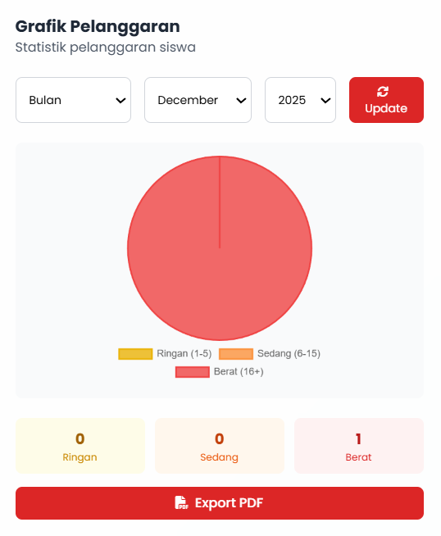

EXPORT LAPORAN PELANGGARAN & PRESTASI SISWA

### **3.4.4 Kepala Sekolah**

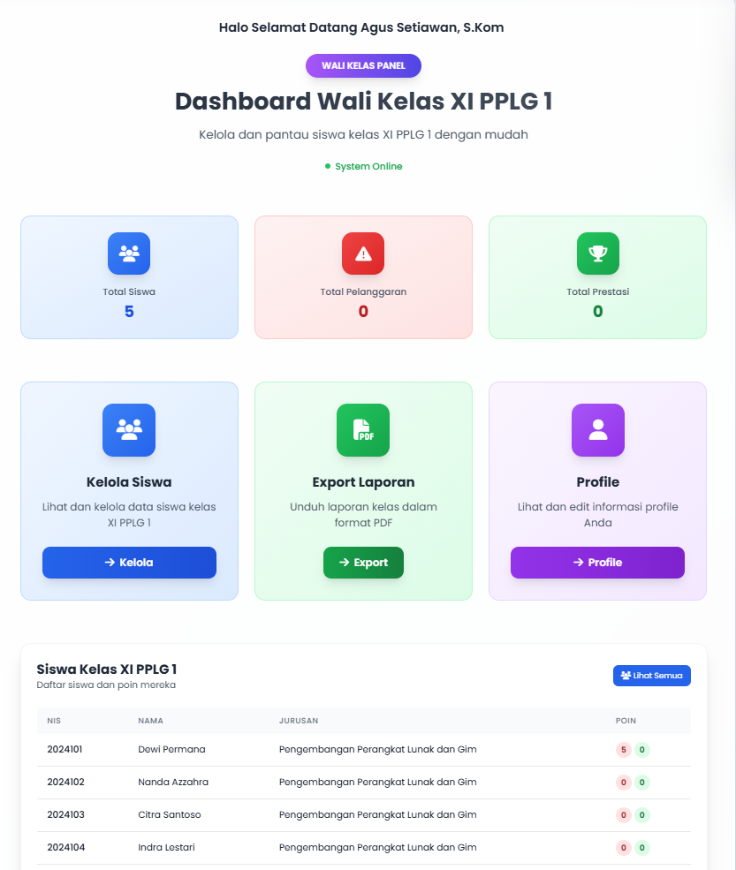

DASHBOARD & EXPORT LAPORAN

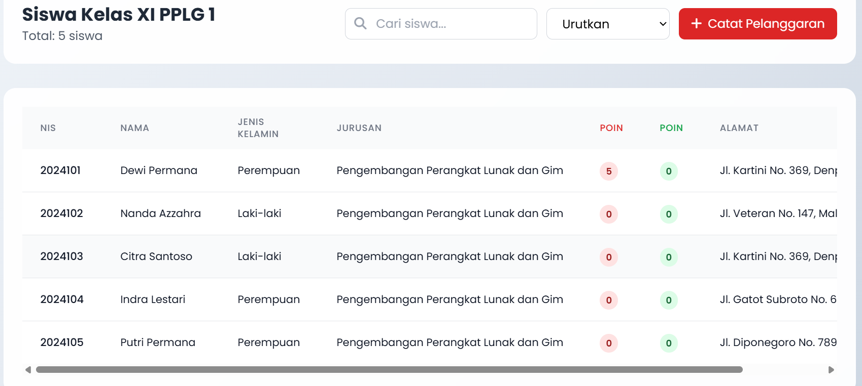

DATA SISWA KELAS

### **3.4.5 Guru**

DASHBOARD

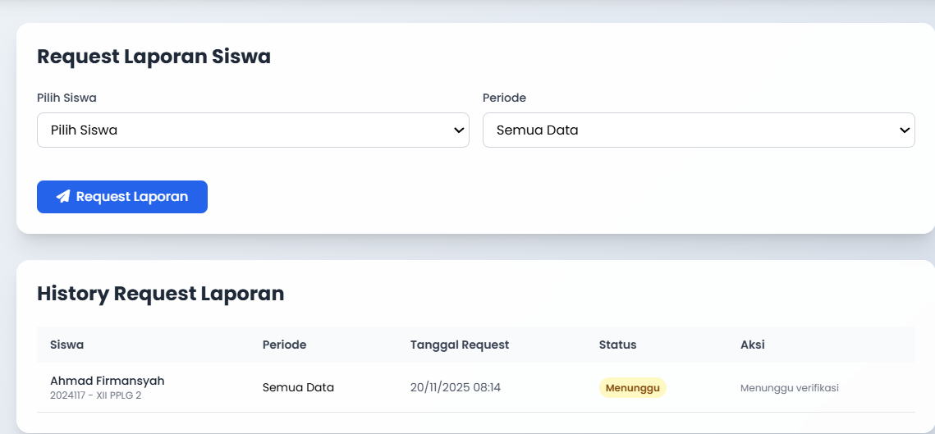

PERMINTAAN LAPORAN SISWA

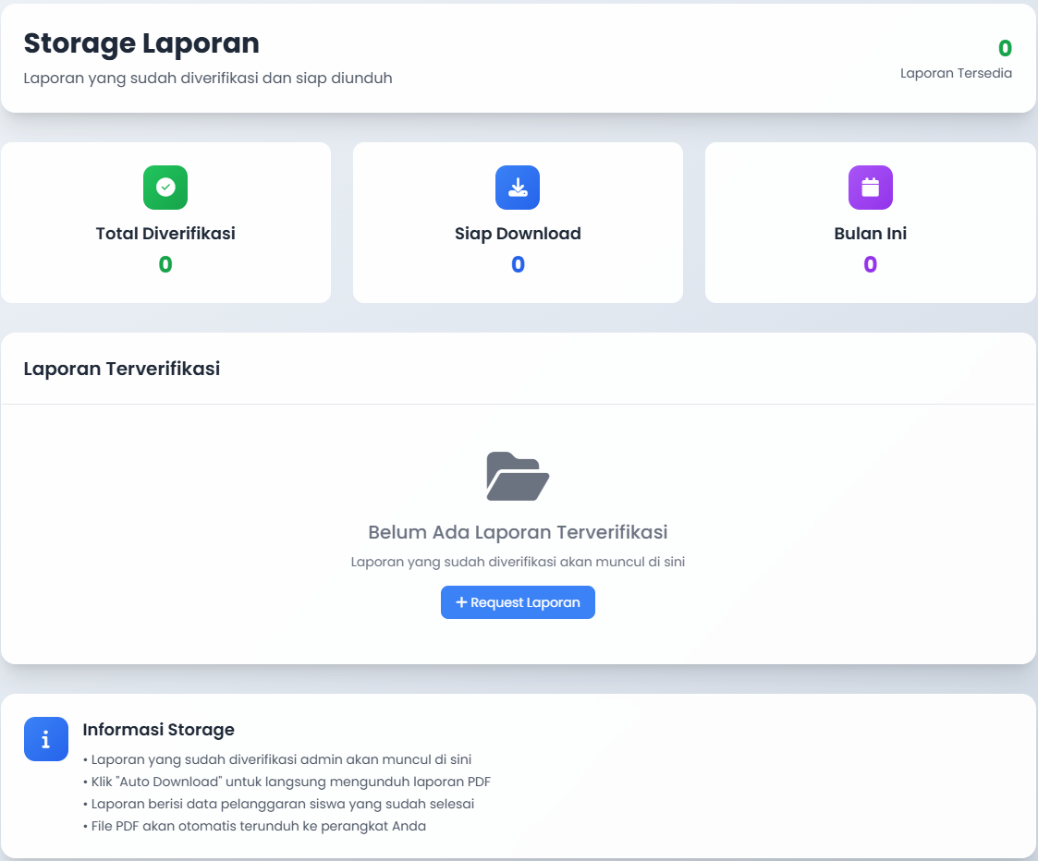

PE NYIMPANAN HASIL LAPORAN SISWA

### **3.4.6 Guru BK**

DASHBOARD

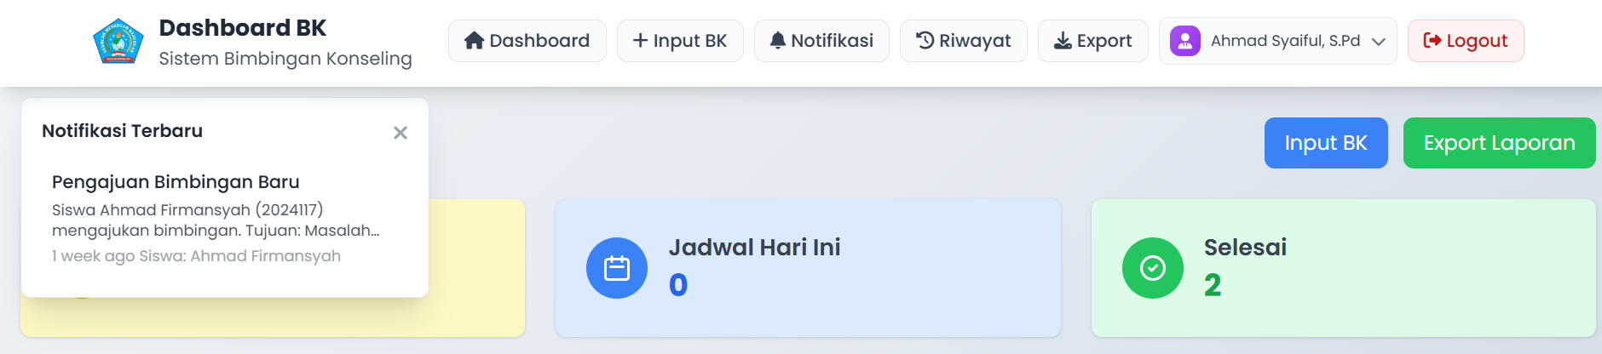

NOTIFIKASI

### **3.4.7 Siswa**

DASHBOARD

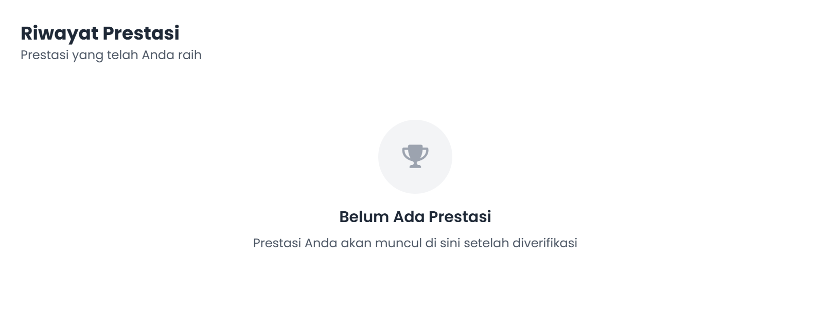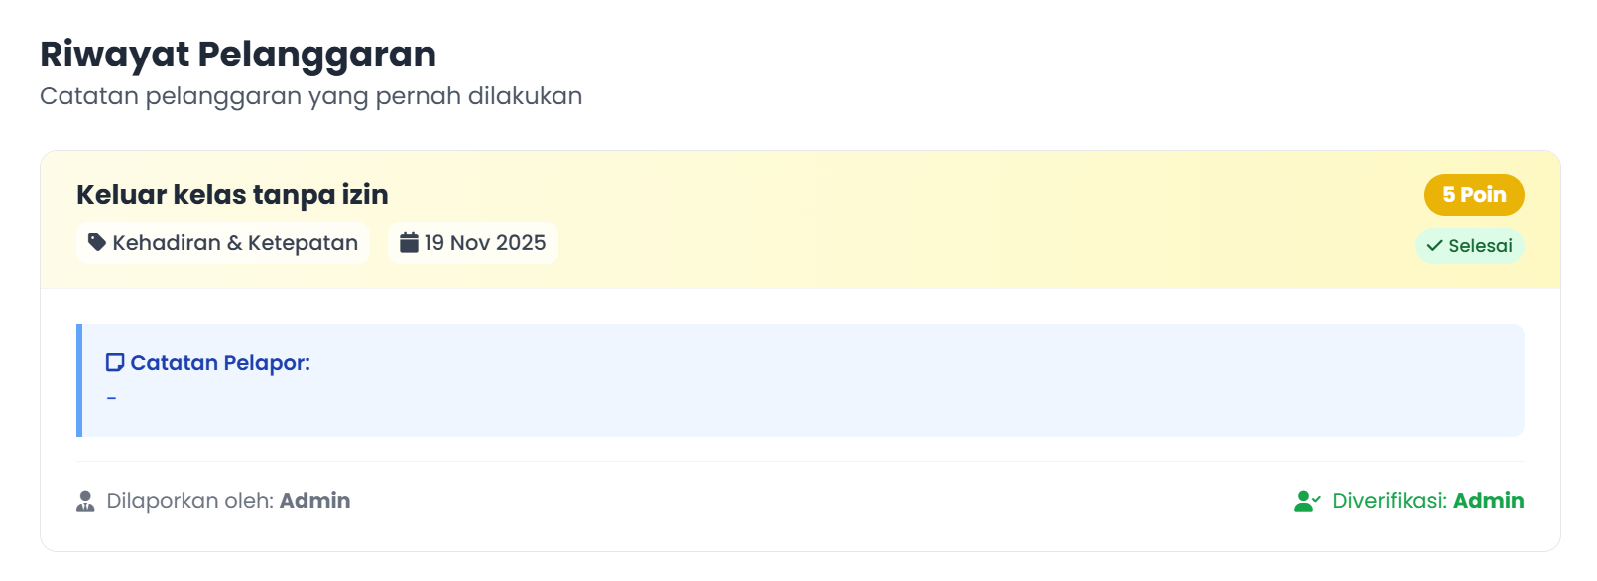

RIWAYAT PELANGGARAN & PRESTASI

### 

### **3.4.8 Orang Tua Siswa**

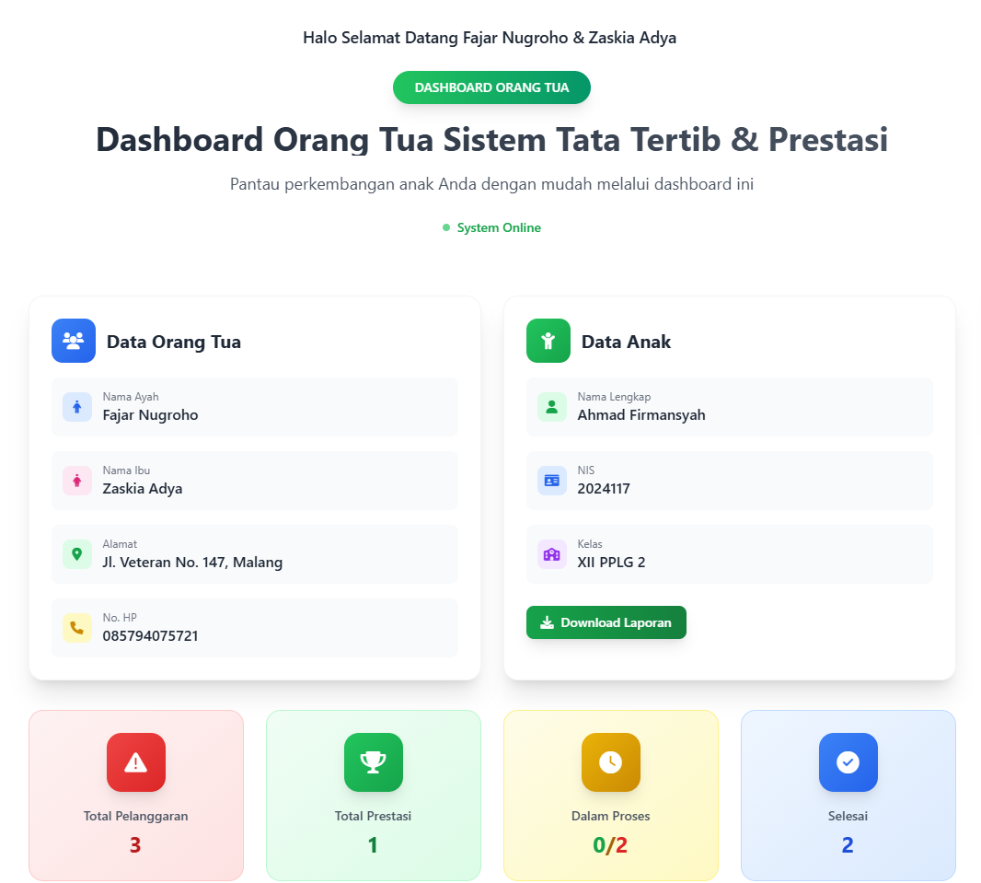

DASHBOARD

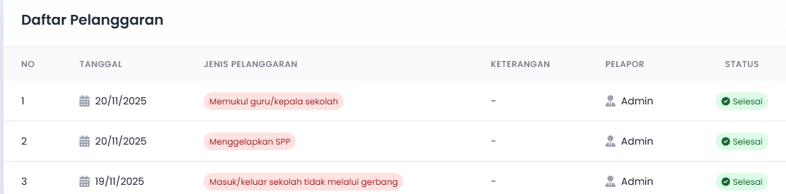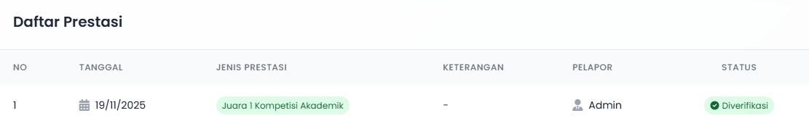

DATA PELANGGARA & PRESTASI

# **BAB 4**

# **PANDUAN ADMIN**

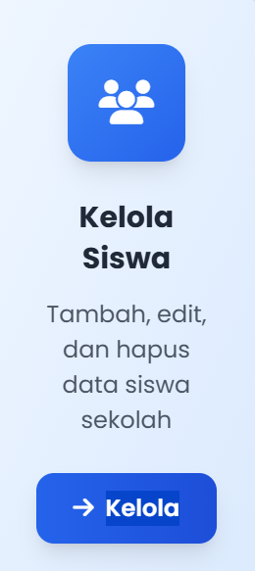

## **4.1 Kelola Data Master**

1. Data Siswa

Akses: Dashboard → Kelola Siswa

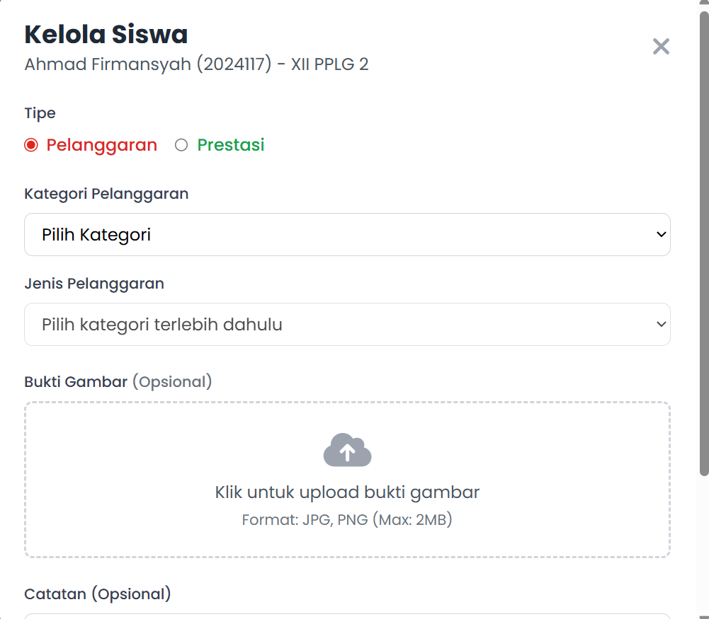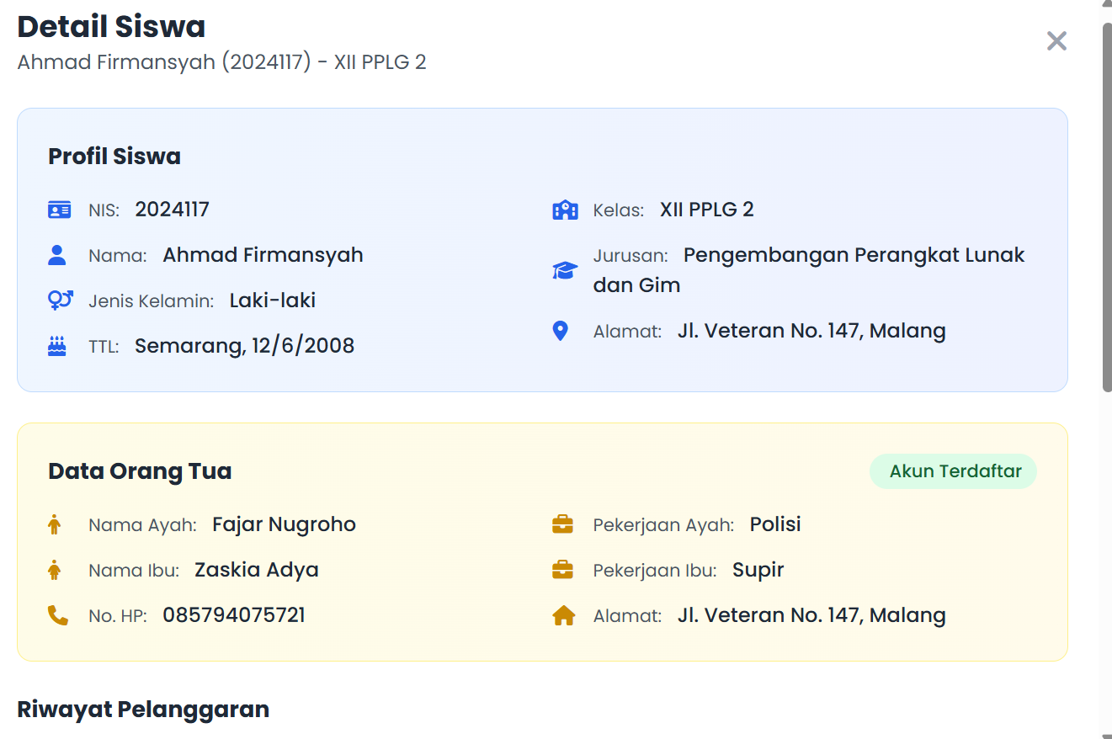

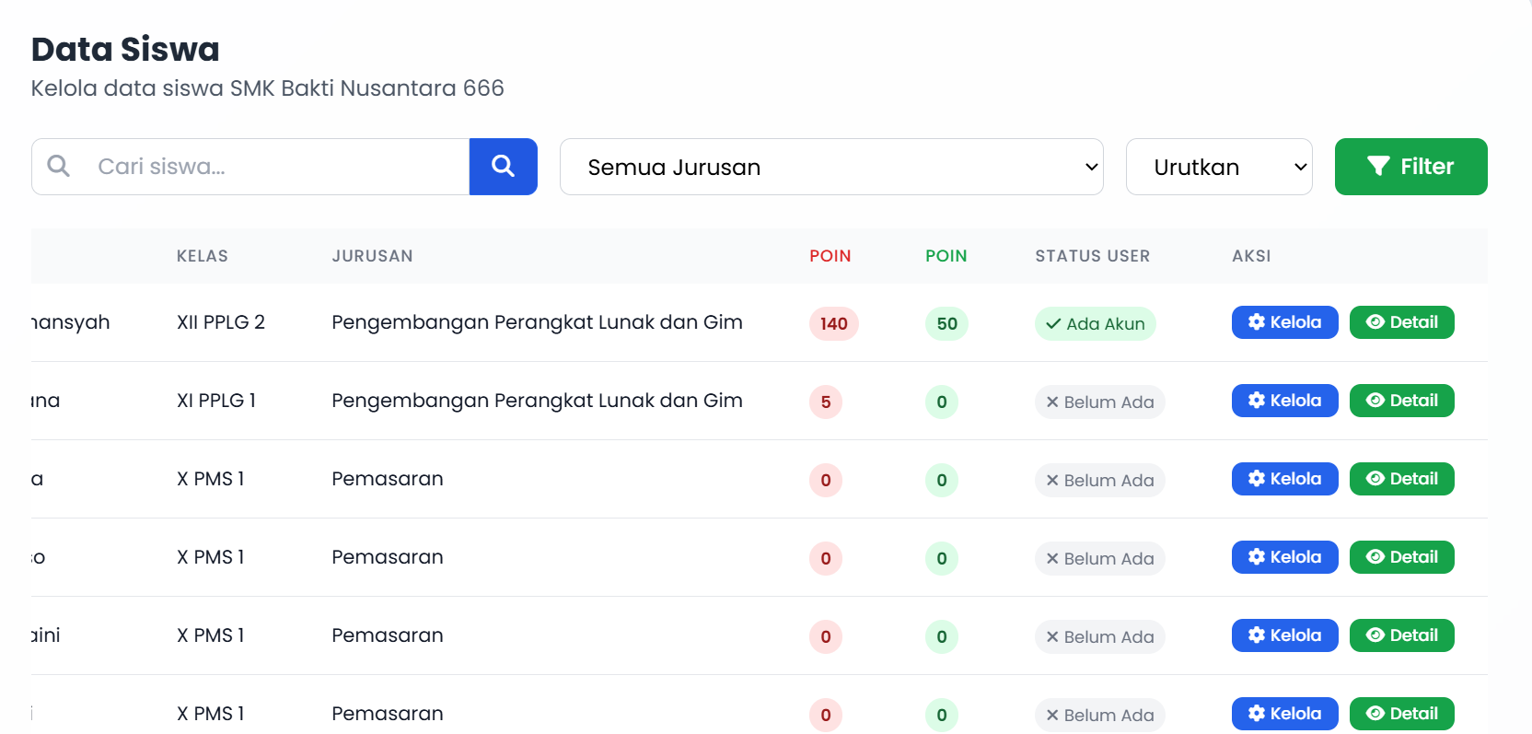

Fitur : kelola, detail, input pelanggaran & prestasi, lihat profile siswa & orang tua ,riwayat pelanggaran & prestasi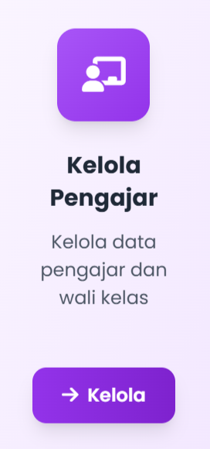

1. Data Pengajar

Akses: Dashboard → Kelola Pengajar

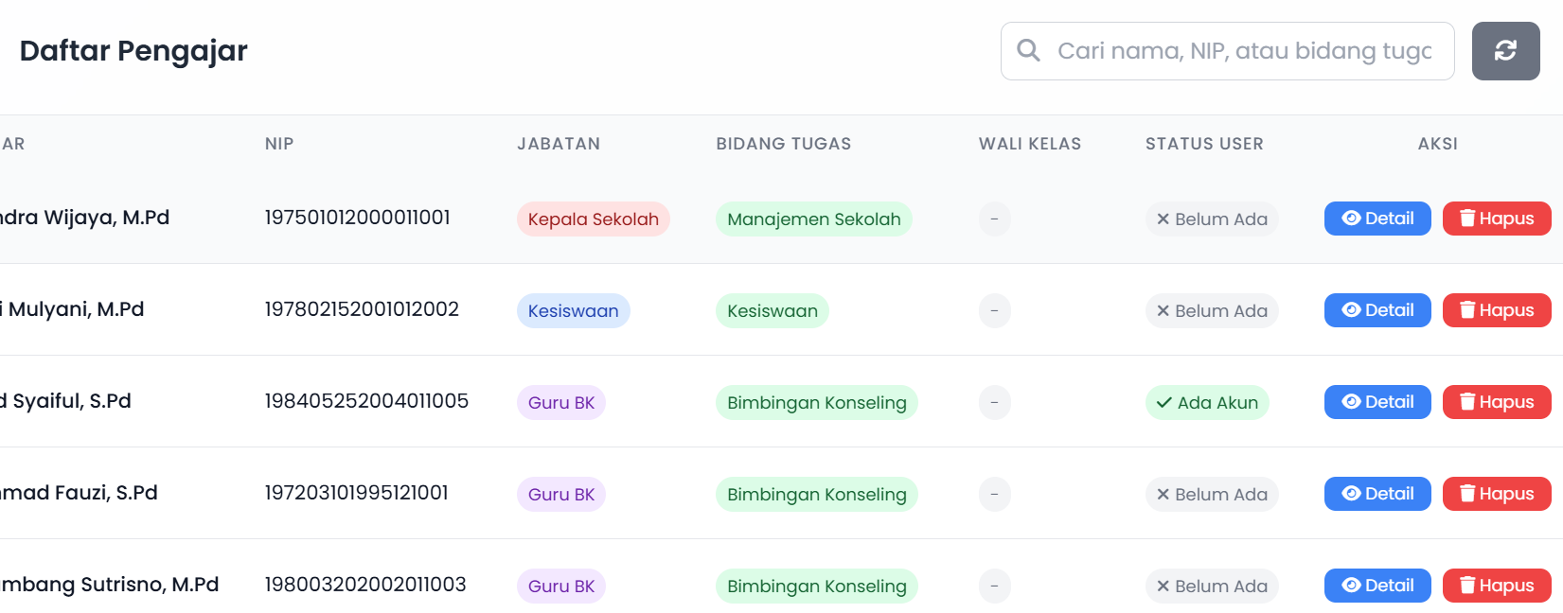

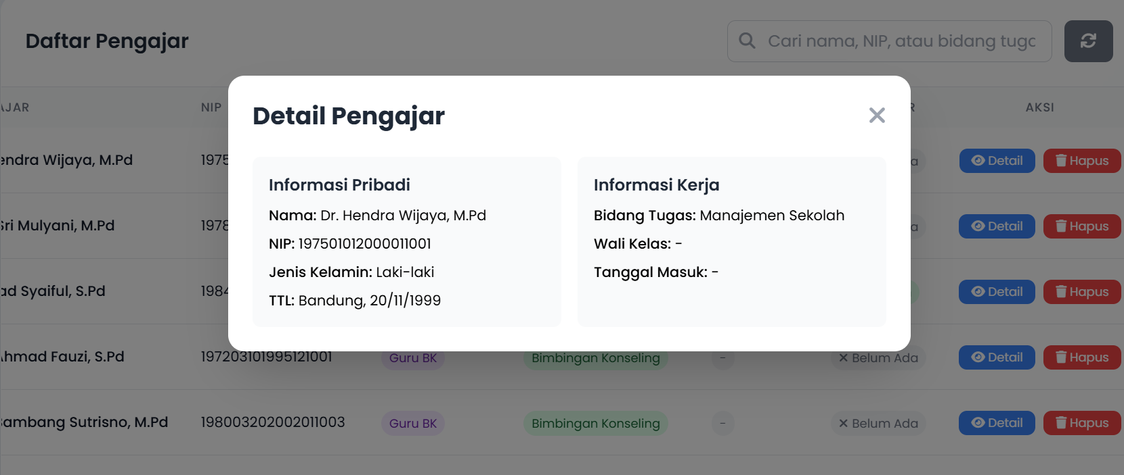

Fitur : Detail , hapus , lihat profile

1. Jenis Pelanggaran & Prestasi

Akses: Dashboard → Jenis Pelanggaran/Prestasi/Sanksi

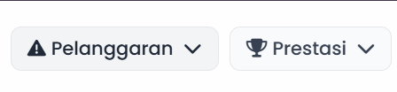

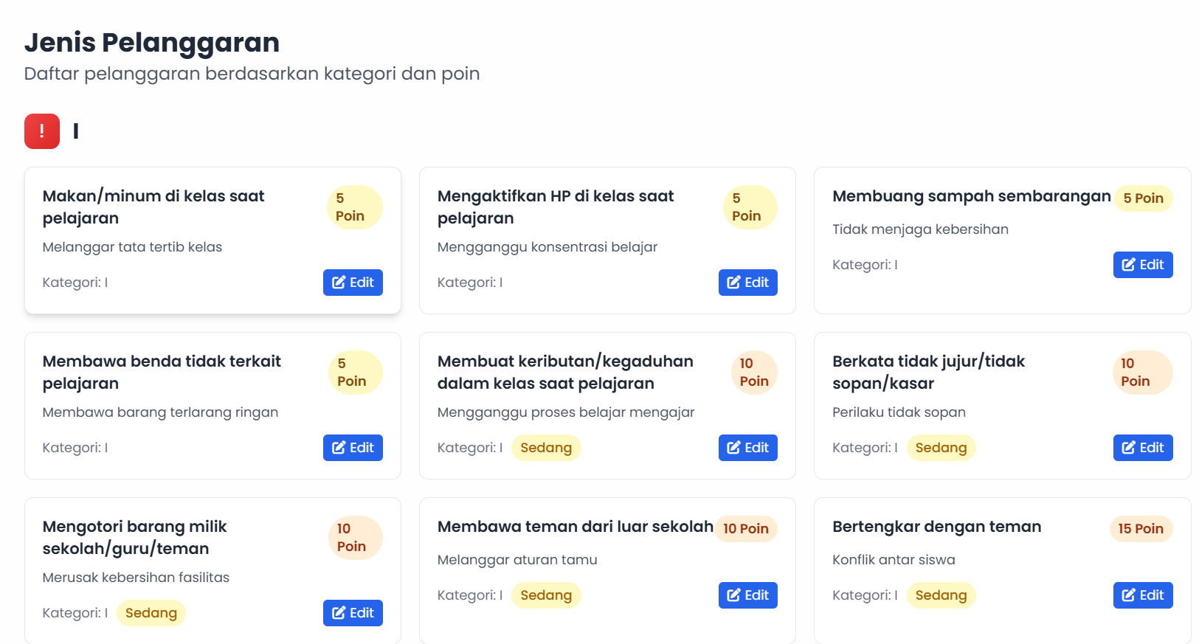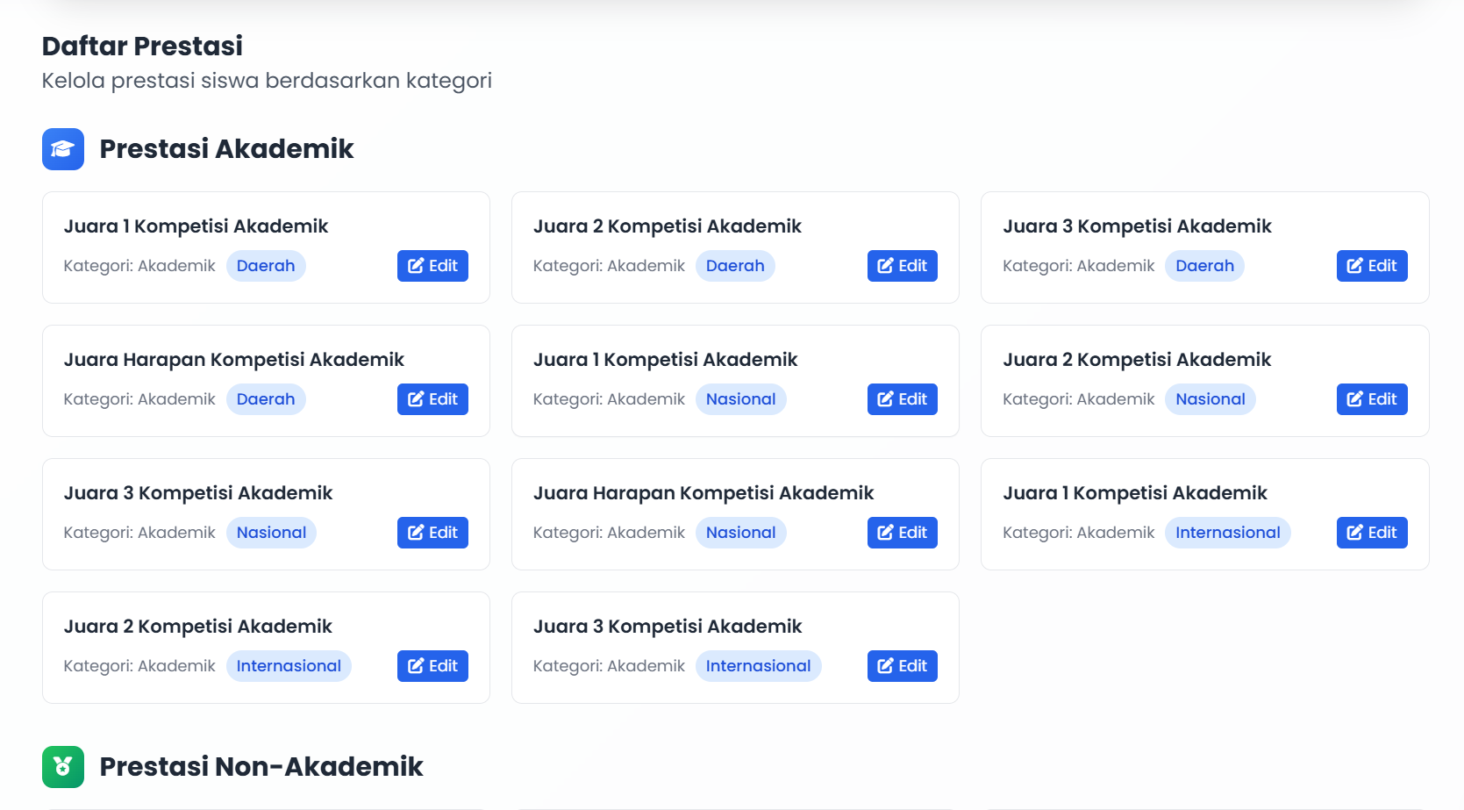

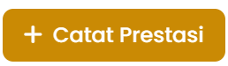

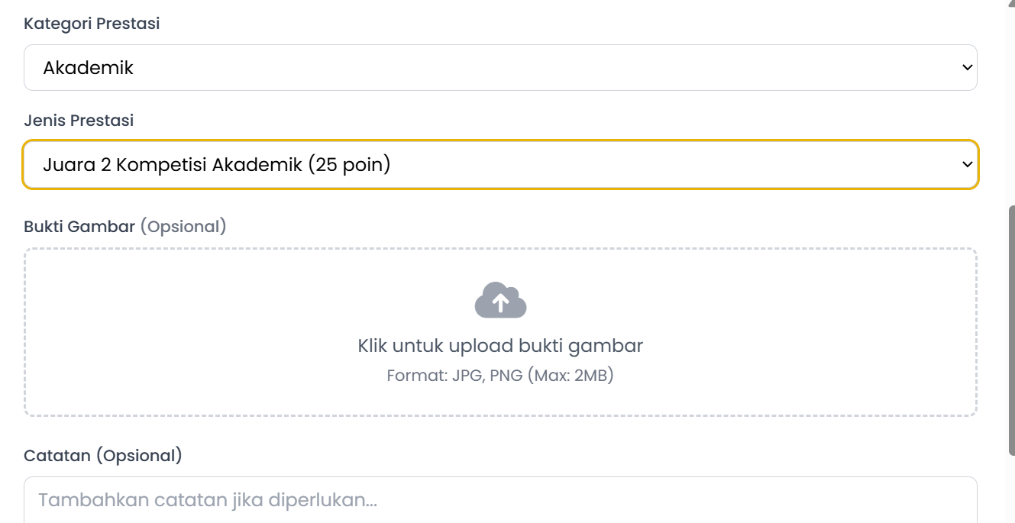

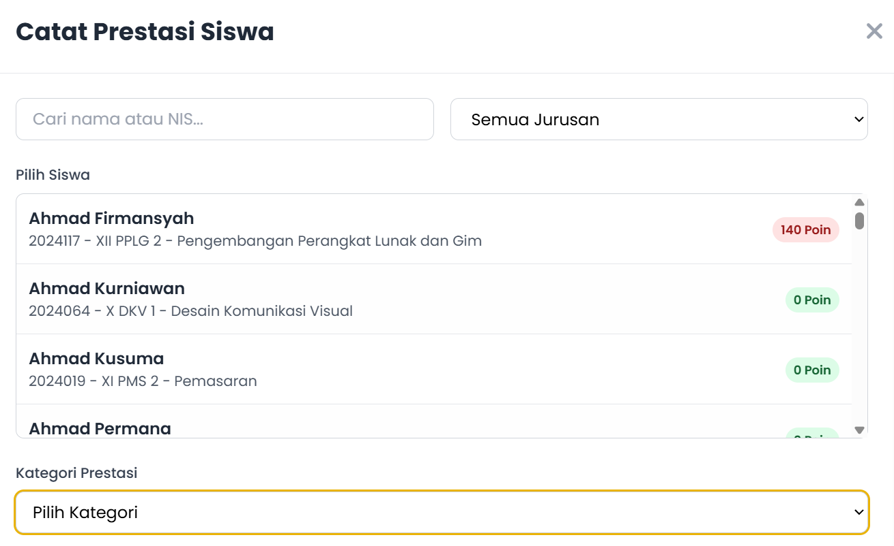

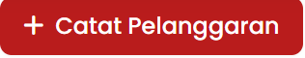

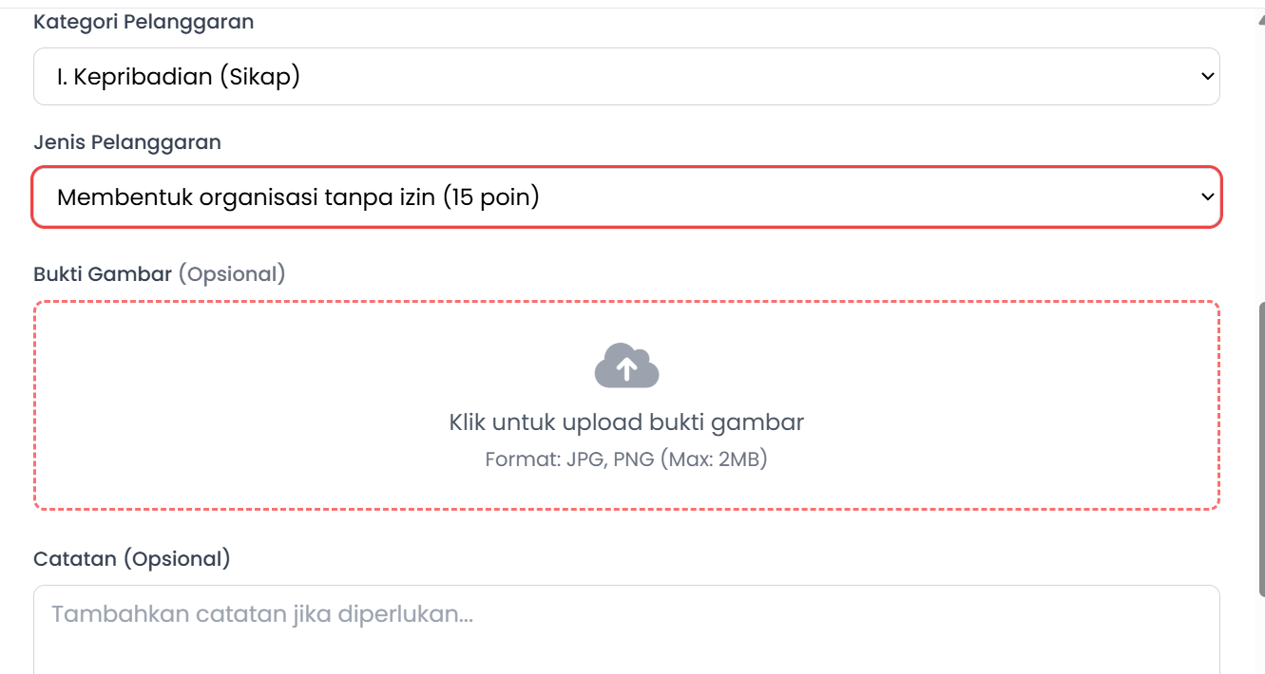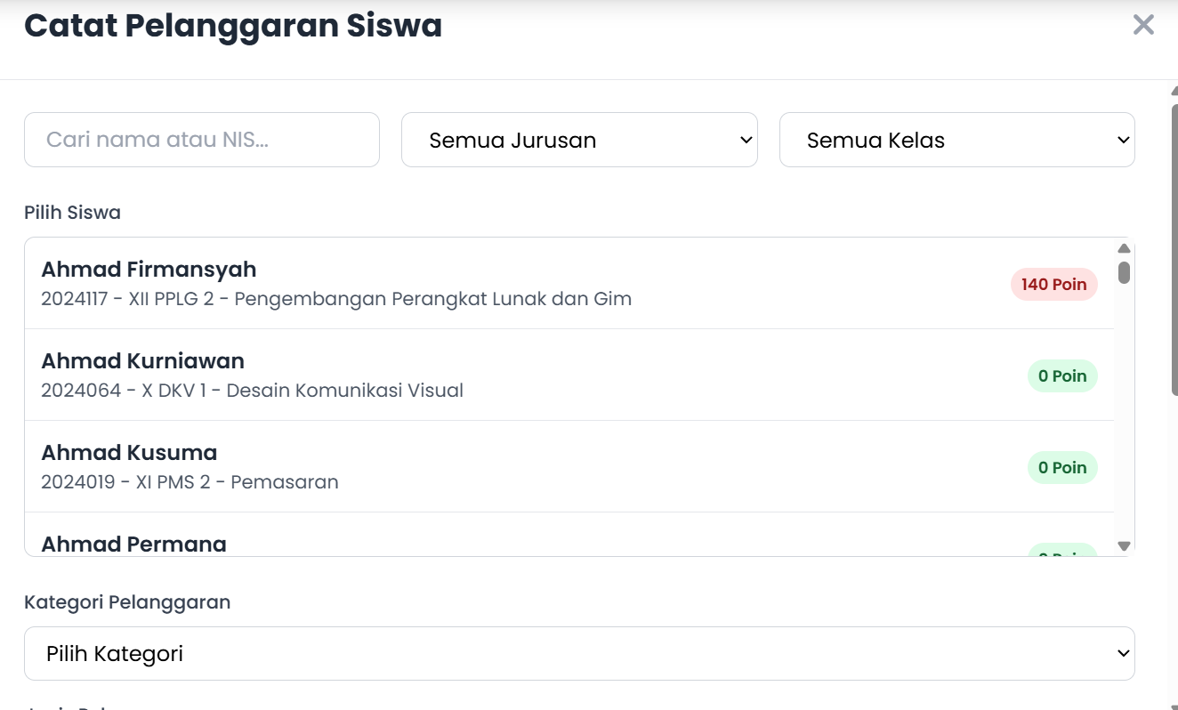

Fitur: Tambah, Edit, Hapus, Tambah sanksi , Tambah Prestasi

## **4.2 Verifikasi**

1. Verifikasi User

Akses: Dashboard → User → Verifikasi User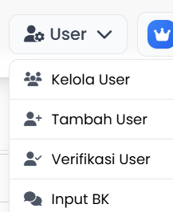

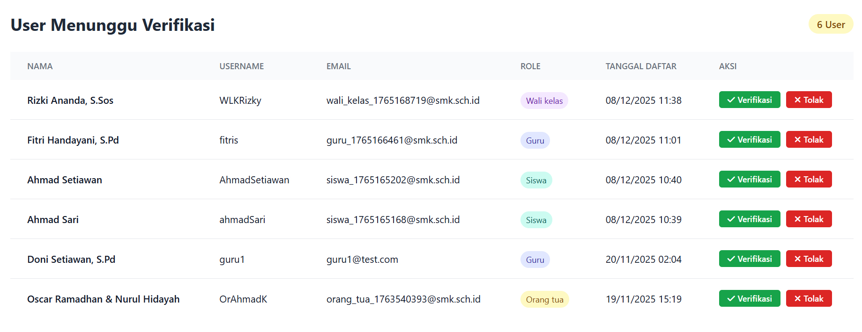

Fitur: Approve (✓) atau Reject (✗) user baru

1. Verifikasi Pelanggaran & Prestasi

Akses: Dashboard → Pelanggaran → Laporan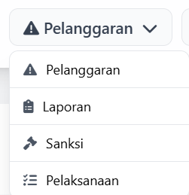

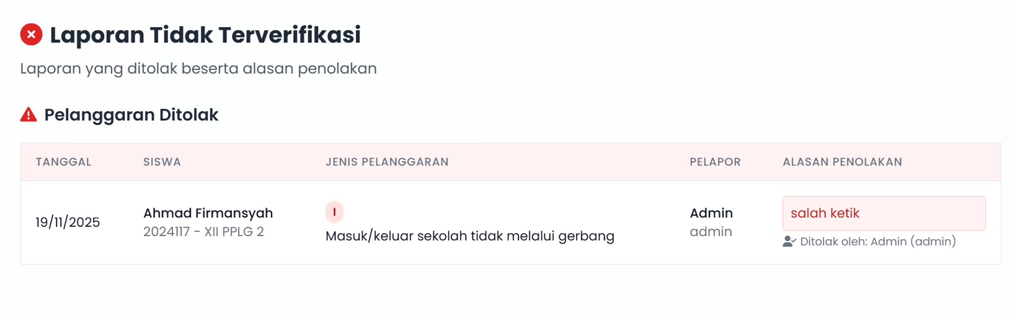

Fitur: Approve/Reject dengan catatan

## 

## 

## 

## 

## **4.3 Backup Database**

Akses: Dashboard → Admin → Backup Data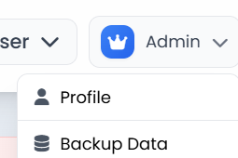

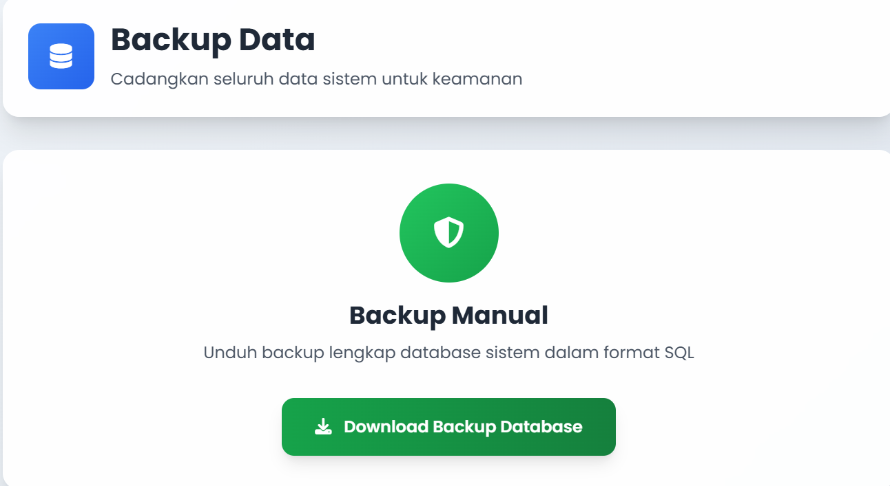

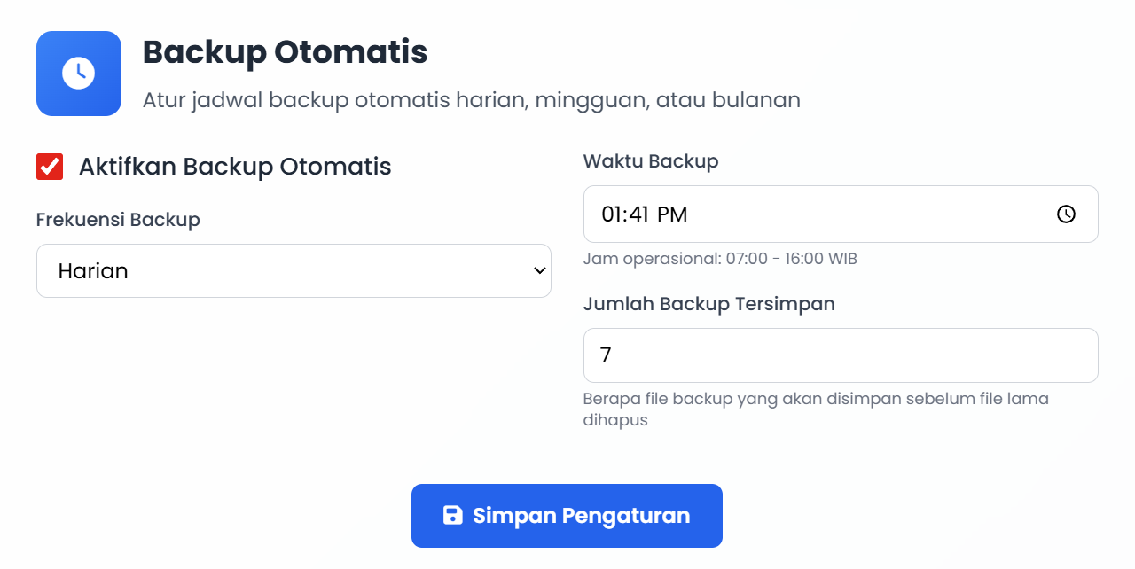

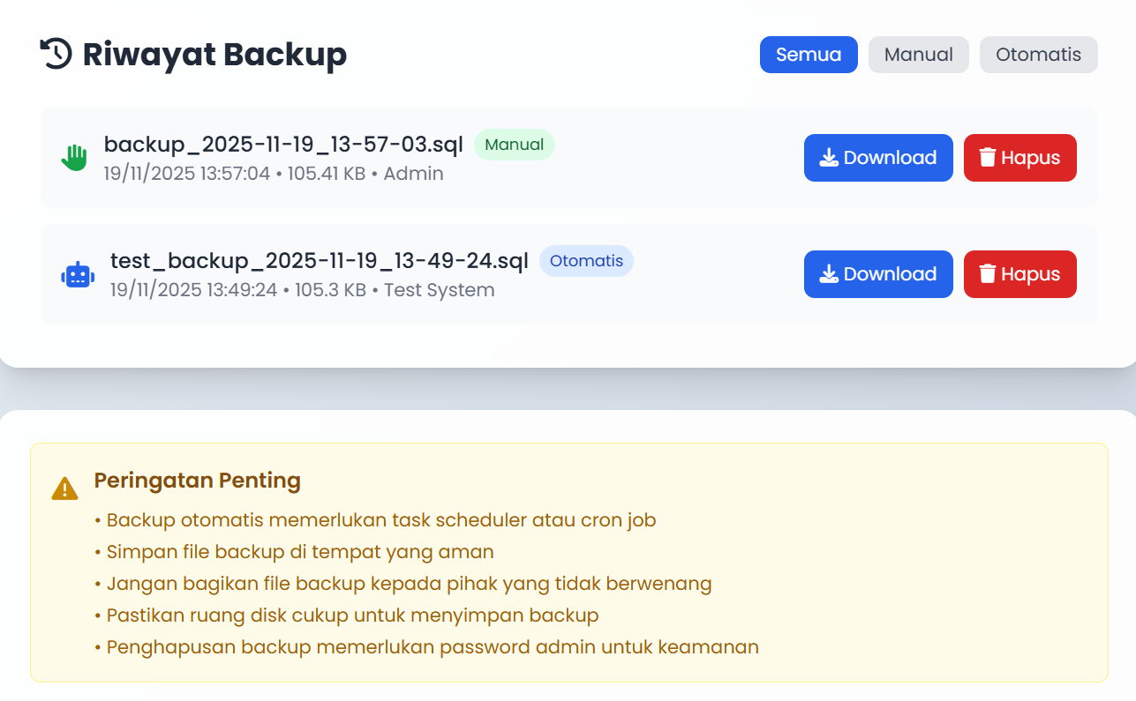

Fitur: Backup Manual,Backup Otomatis, Restore, Download, Hapus

# **BAB 5**

# **PANDUAN GURU (BK & WALI KELAS)**

# 

## **5.1 Guru BK**

1. Buat Sesi Bimbingan:

Akses: Dashboard BK → Input BK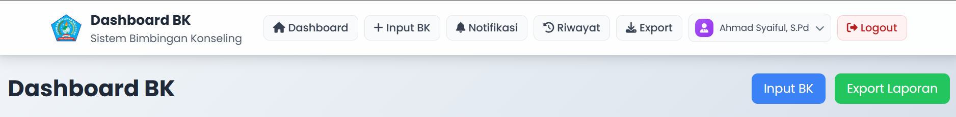

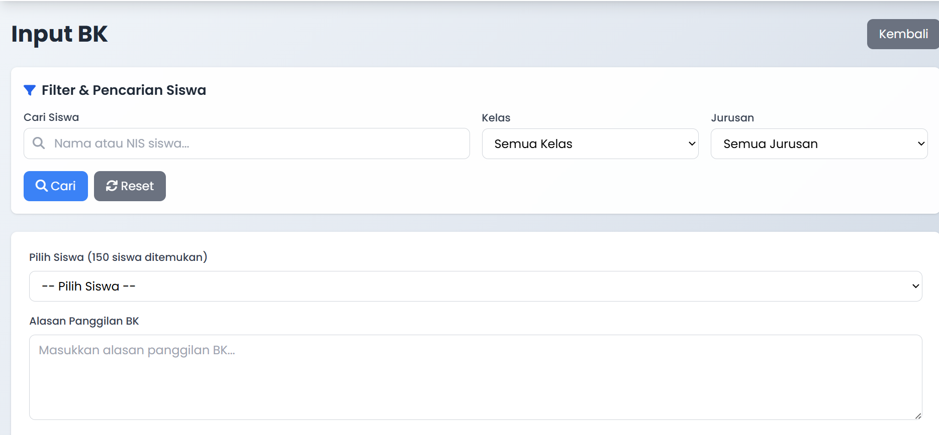

Fitur: Tambah sesi, Notifikasi otomatis

1. Approve Pengajuan BK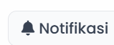

Akses: Dashboard BK → Notifikasi

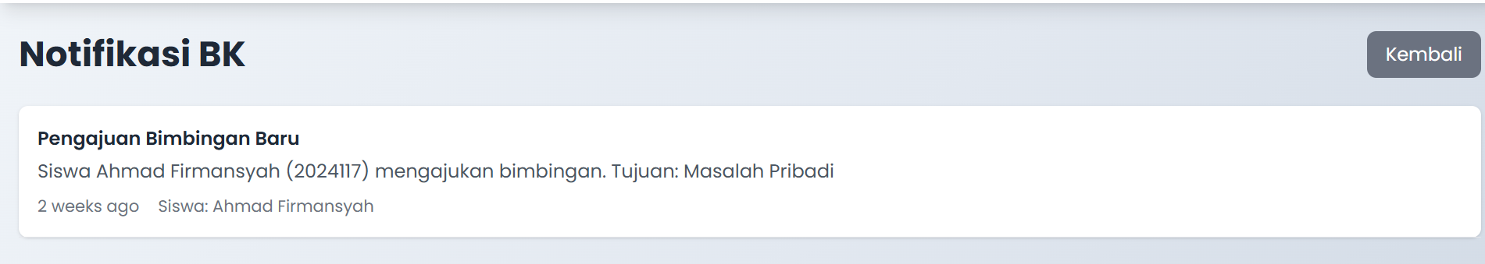

Fitur: Input hasil, Notifikasi otomatis

1. Riwayat & Laporan

Akses:Dashboard BK → Riwayat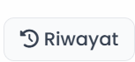

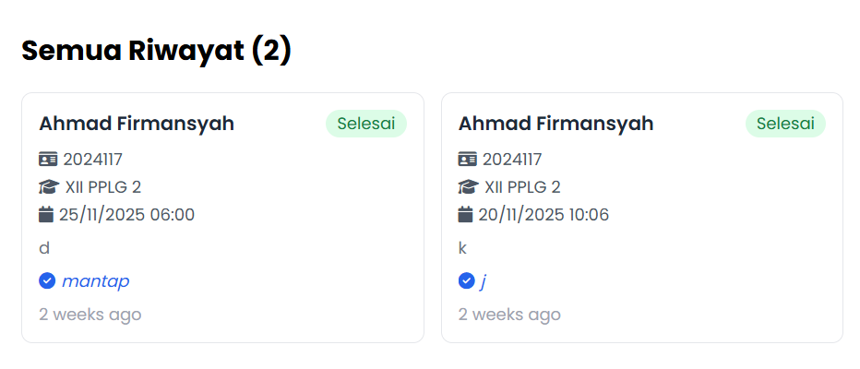

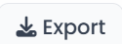

Fitur: Filter, Export PDF

## **5.2 Wali Kelas**

1. Data Siswa Kelas & Catat Pelanggaran

Akses: Dashboard Wali Kelas → Kelola Siswa → Catat Pelanggaran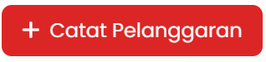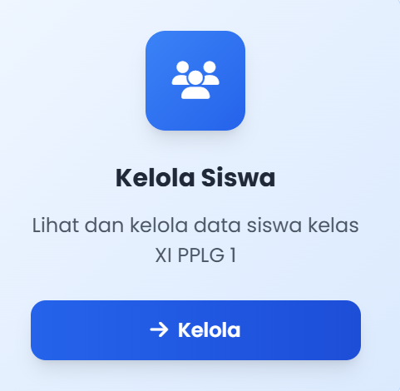

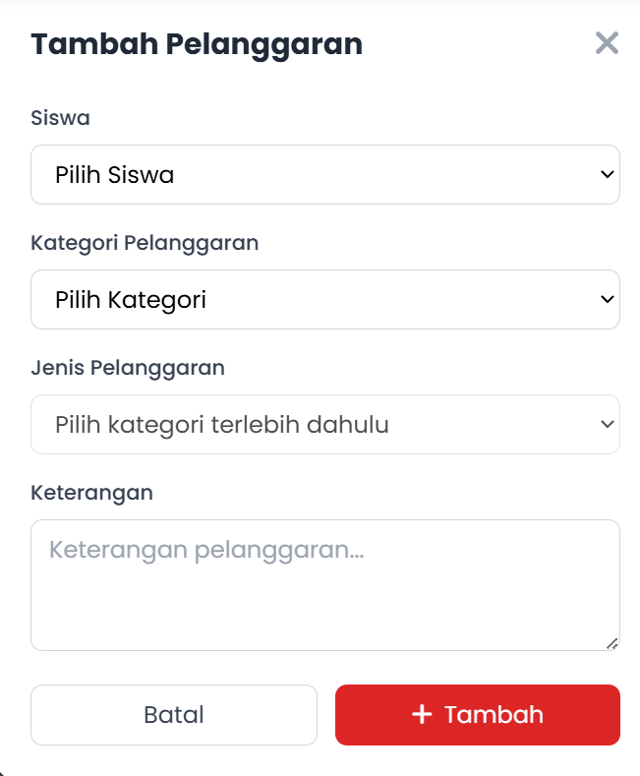

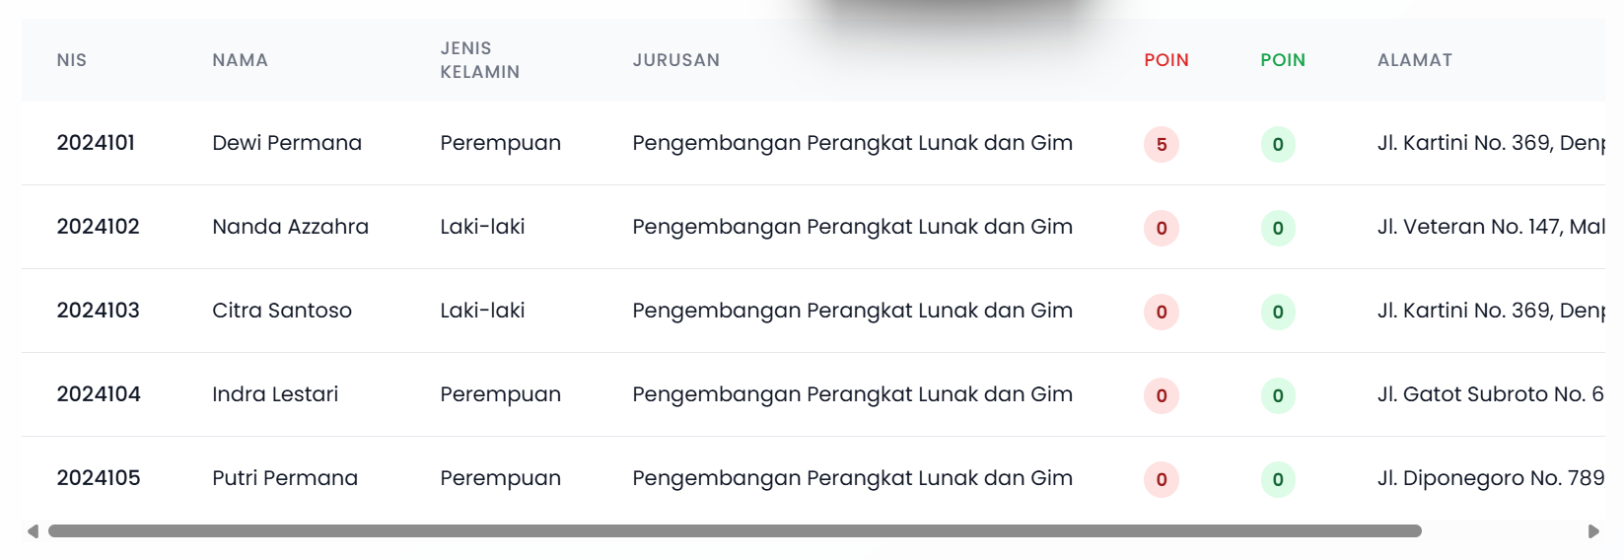

Fitur: Lihat daftar siswa, Indikator poin,Tambah pelanggaran, Upload bukti

1. Laporan Kelas

Akses: Dashboard Wali Kelas → Laporan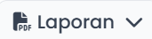

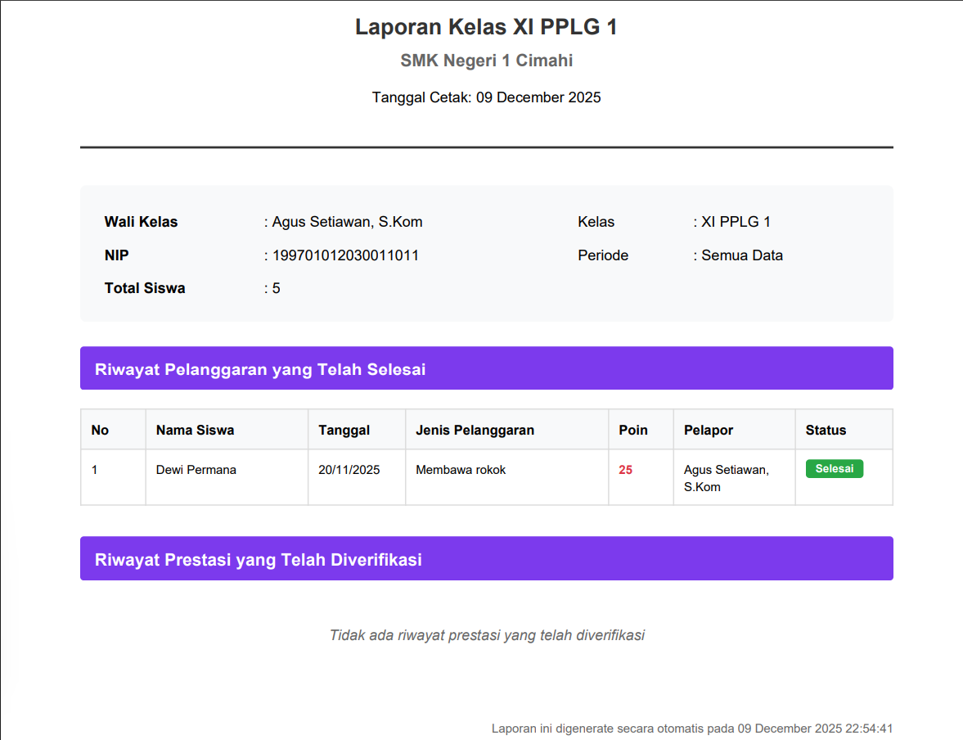

Fitur: Riwayat, Export PDF, Simpan laporan

# **BAB 6**

# **PANDUAN KESISWAAN & KEPALA SEKOLAH**

# 

## **6.1 Kesiswaan**

1. Verifikasi & Kelola Sanksi

Akses: Dashboard Kesiswaan → Pelanggaran → Laporan → Sanksi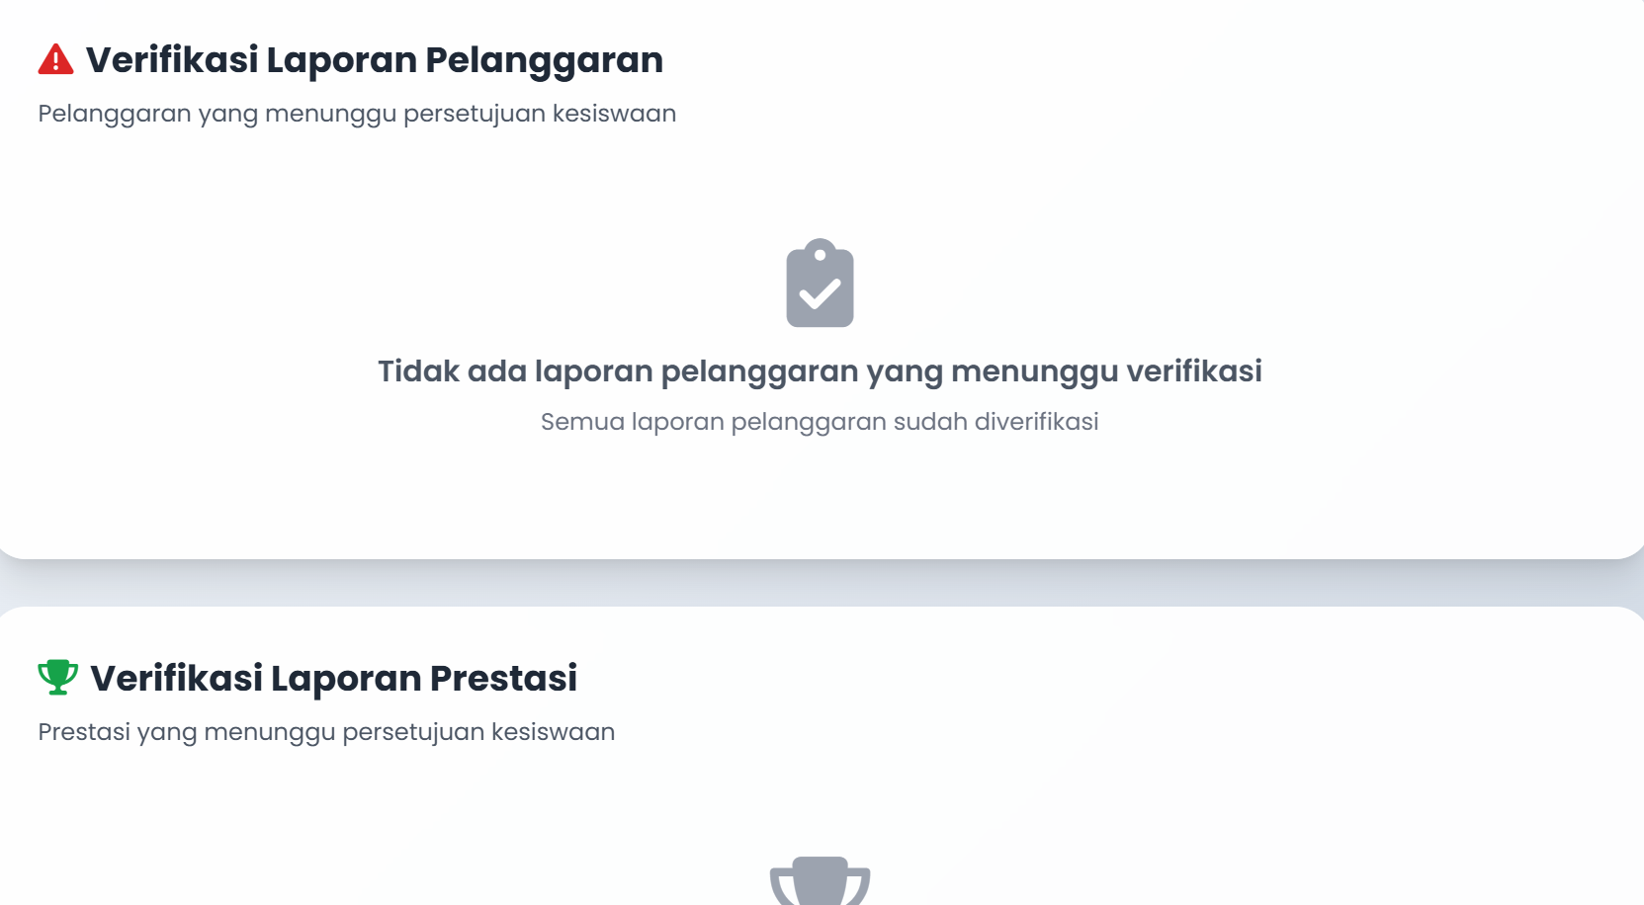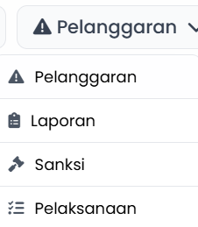

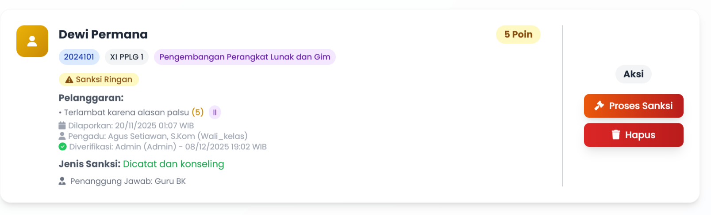

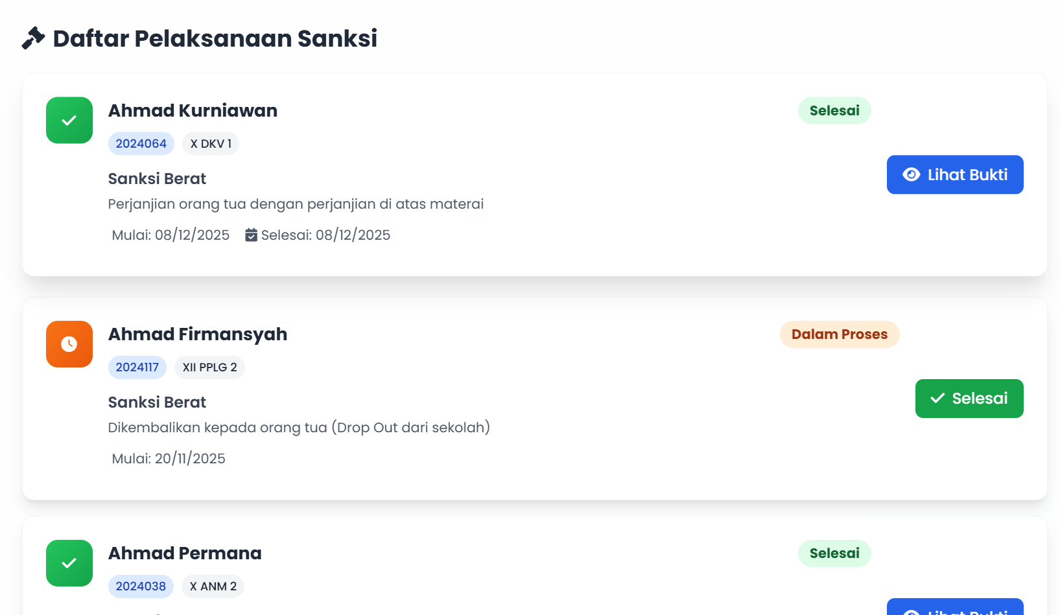

Fitur: Approve (✓) atau Reject (✗), Tandai selesai, Proses Sanksi, Monitoring, Lihat bukti

1. Pelanggaran & Prestasi

Akses: Dashboard Kesiswaan → Pelanggaran & Prestasi 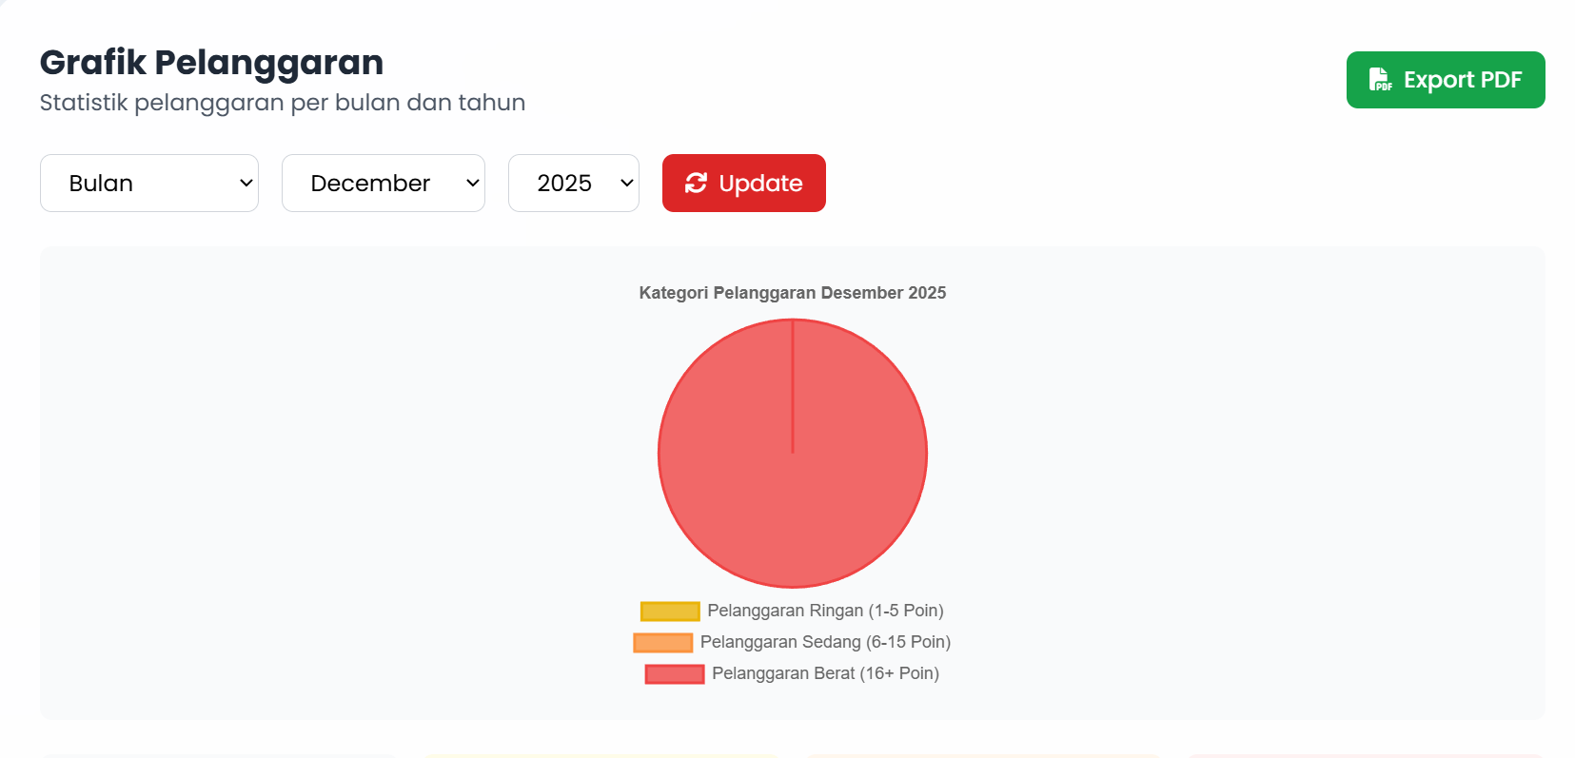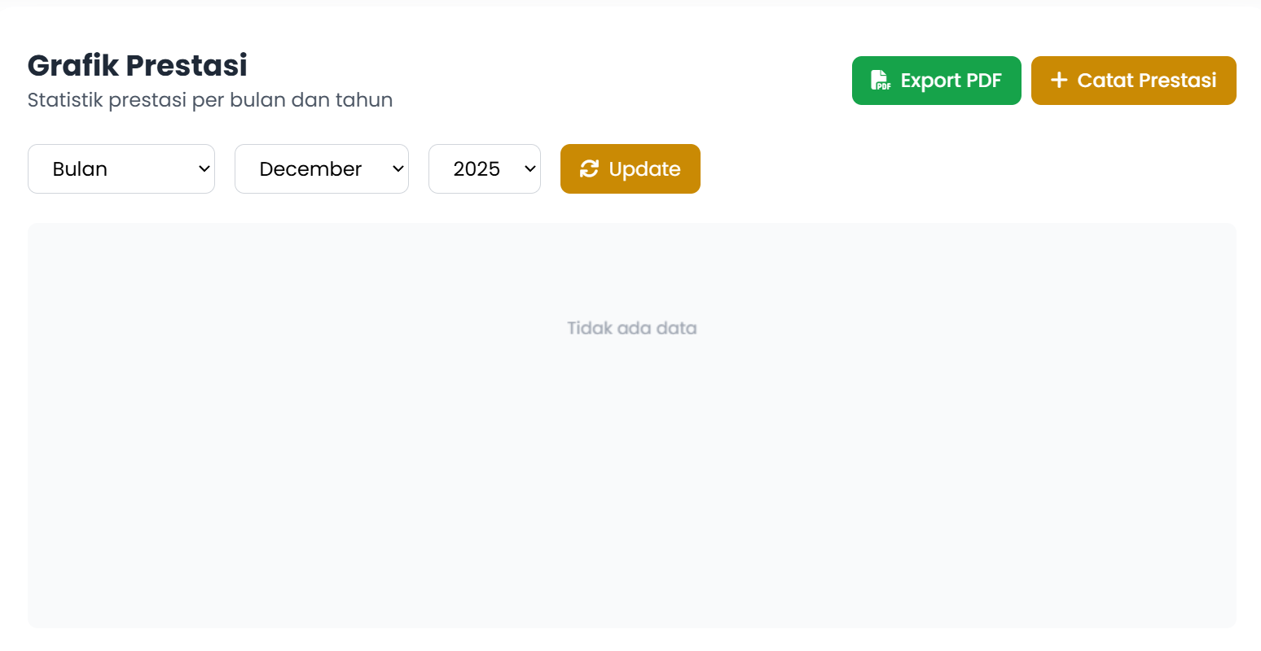

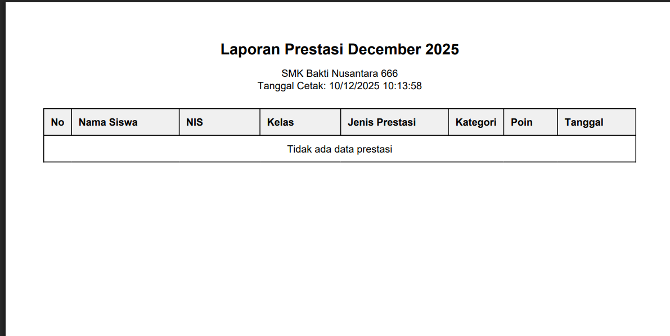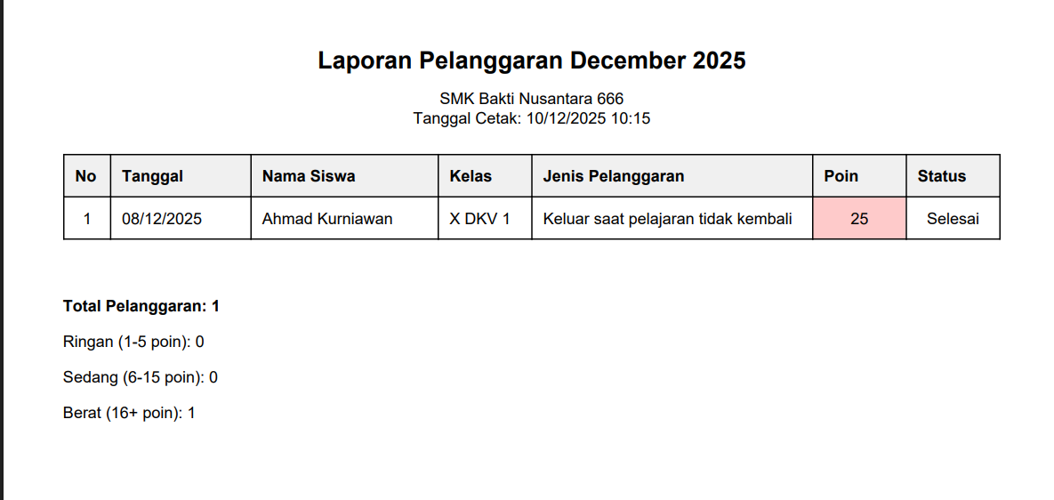

Fitur: Monitoring pelanggaran & prestasi, export pdf, filter informasi

## **6.2 Kepala Sekolah**

1. Dashboard & Laporan

Akses: Dashboard Kepala Sekolah

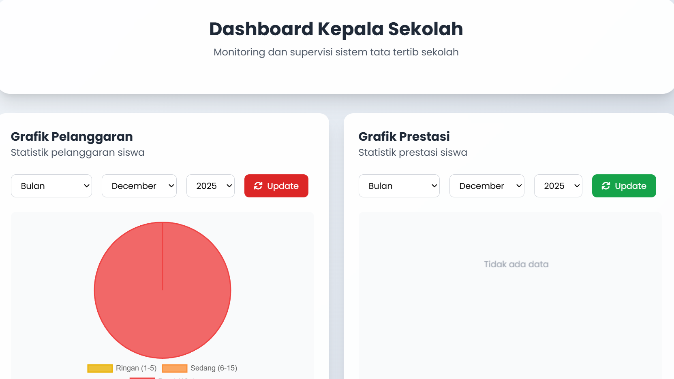

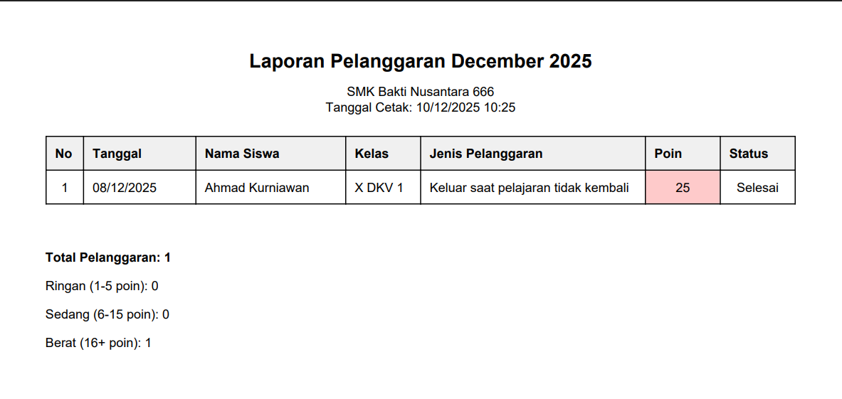

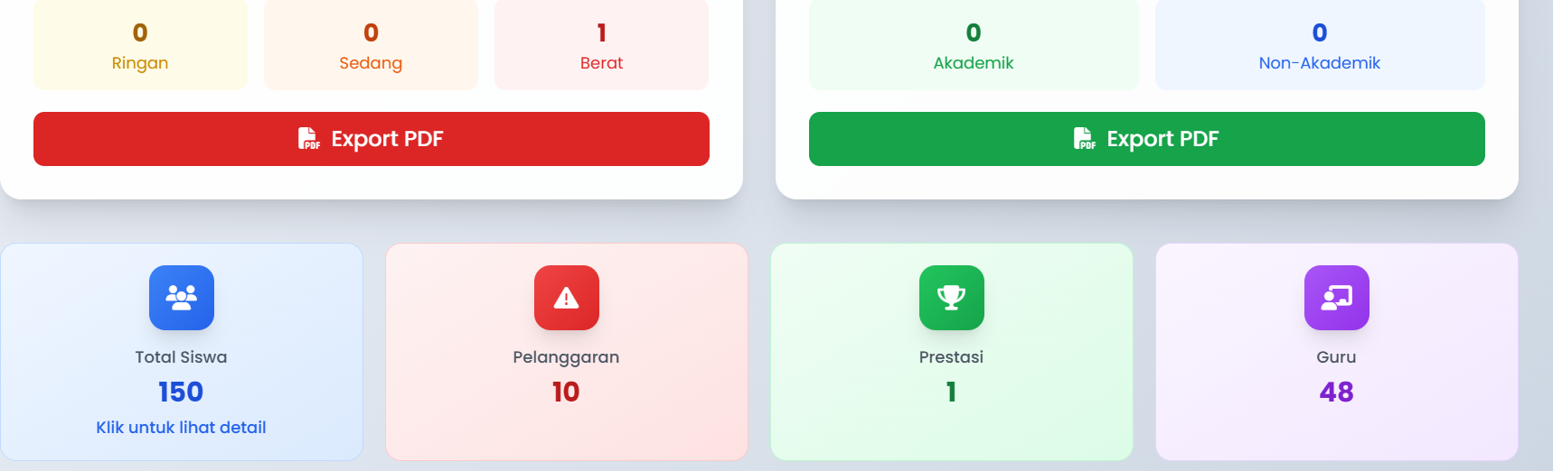

Fitur: Statistik keseluruhan, Grafik tren, Export PDF

# 

# 

# 

# **BAB 7**

# **PANDUAN SISWA, ORANG TUA & FAQ**

## **7.1 Siswa**

1. Lihat data

Akses: Dashboard Siswa → Pelanggaran/Prestasi

# 

# 

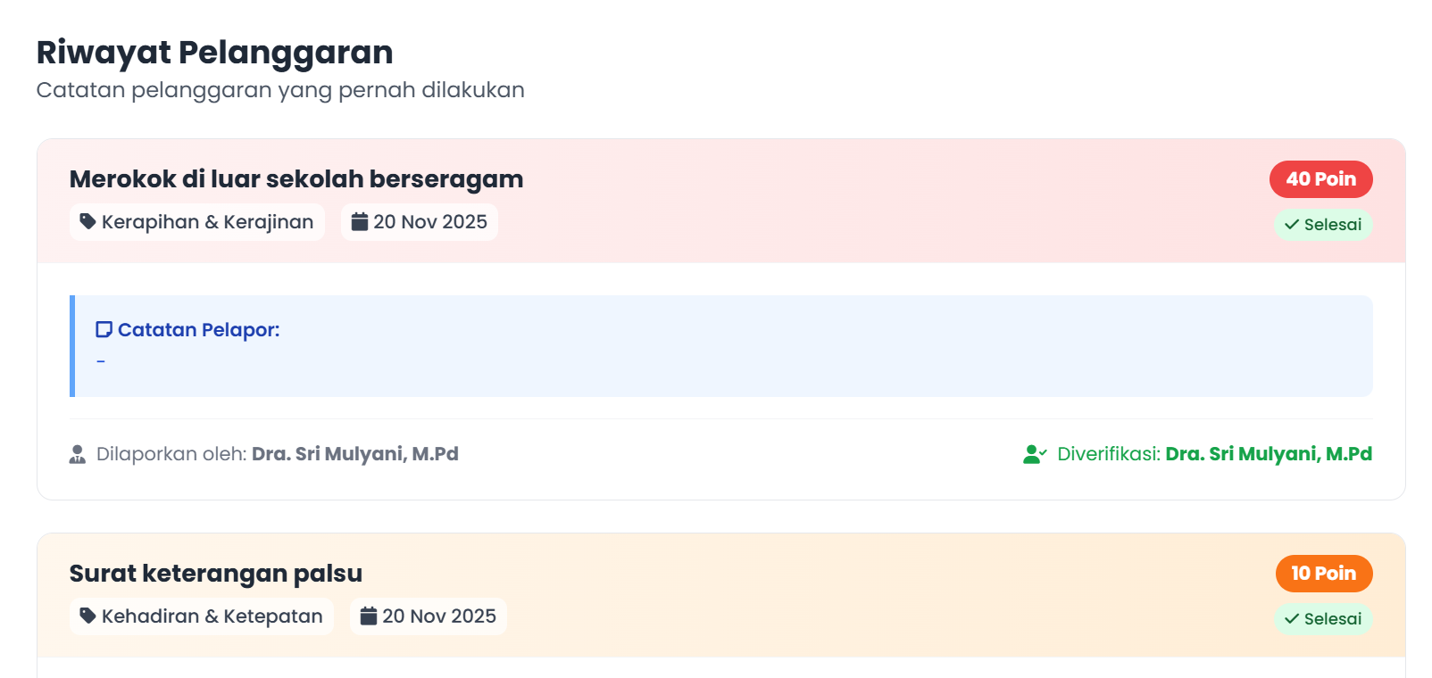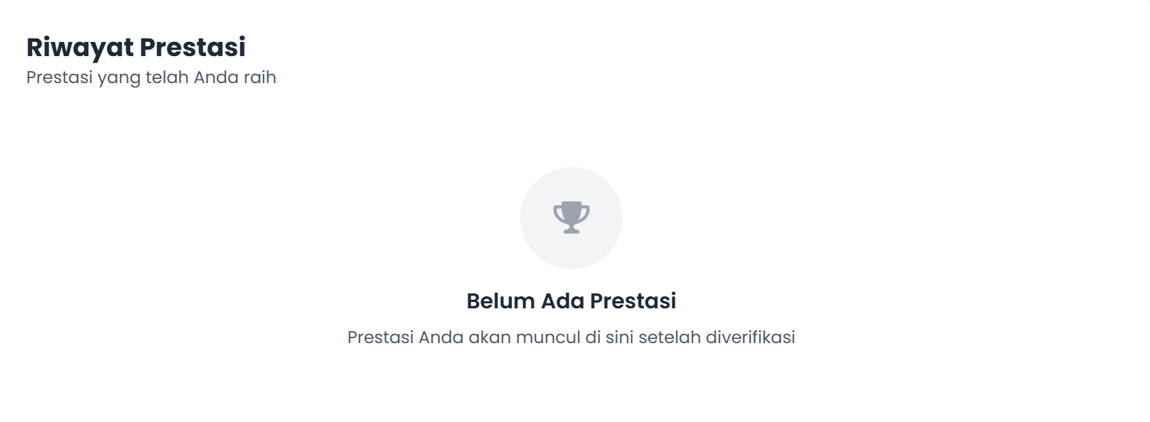

Fitur: Lihat data pribadi, Indikator poin

1. Bimbingan BK

Akses: Dashboard Siswa → Bimbingan BK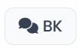

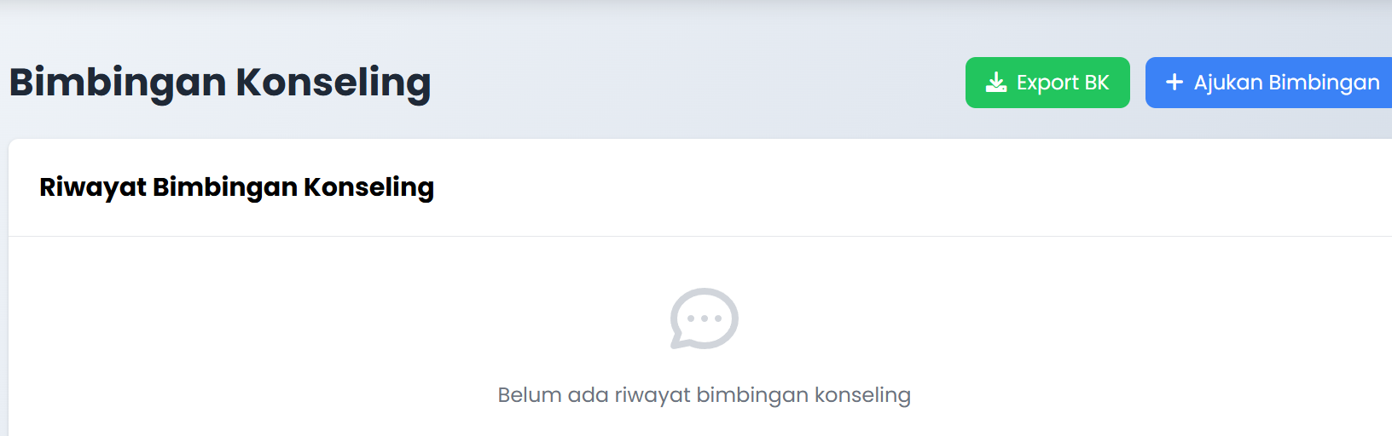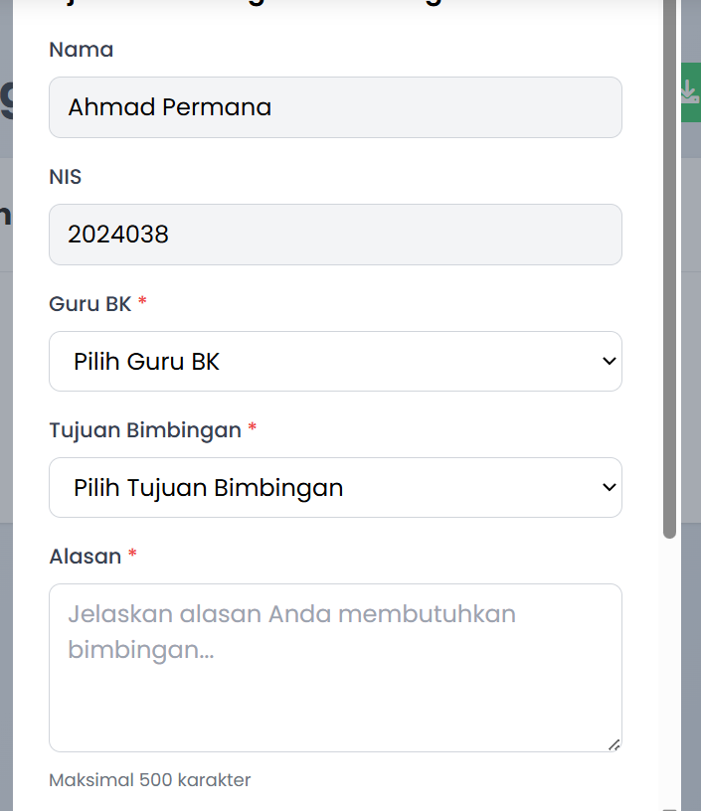

Fitur: Ajukan BK, Respon undangan, Lihat hasil

1. Laporan

Akses: Dashboard Siswa → Export PDF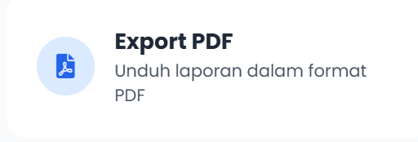

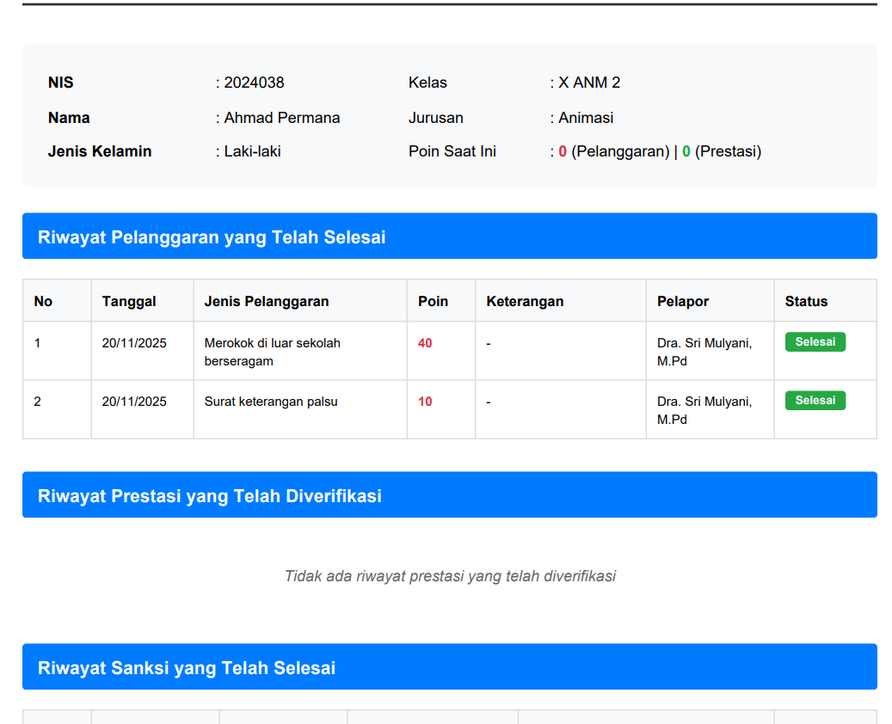

Fitur: Export PDF

## 

## 

## **7.2. Orang Tua**

1. Monitoring Anak

Akses: Dashboard Orang Tua → Data Anak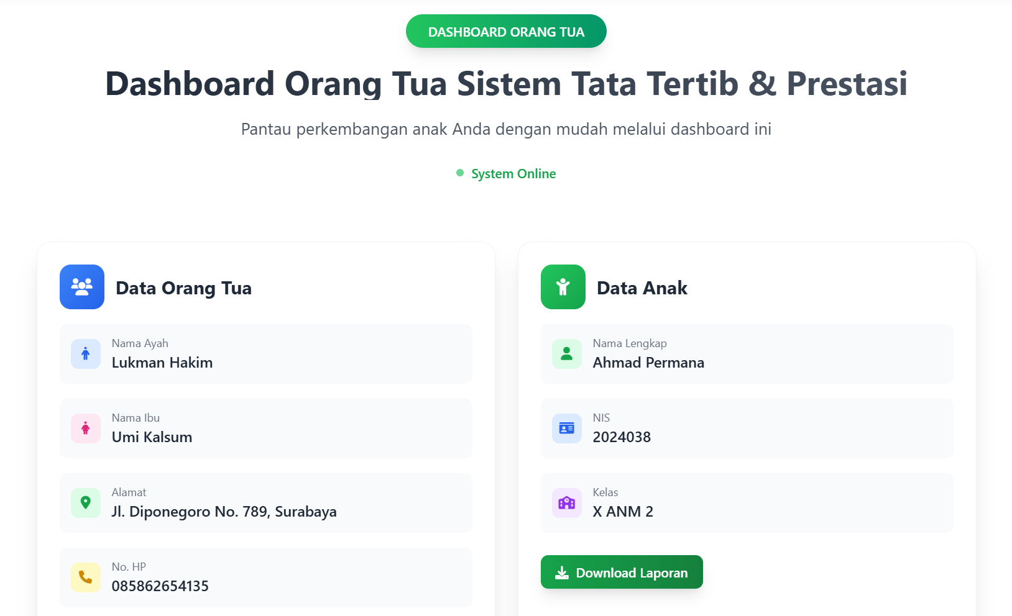

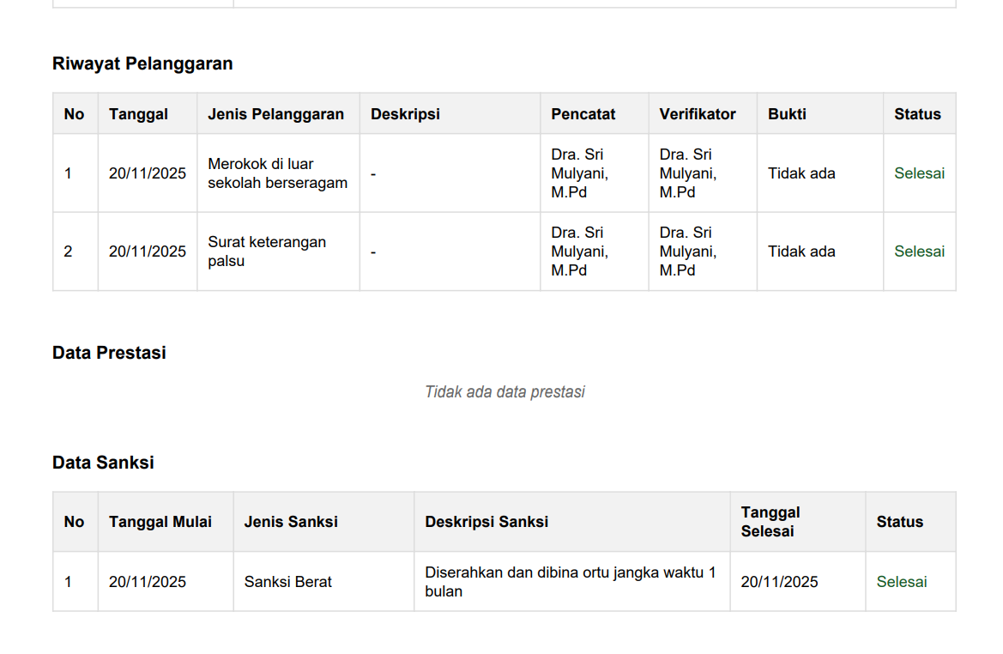

Fitur: Lihat pelanggaran/prestasi/sanksi, Lihat BK, Export PDF

## **7.3 FAQ**

Umum:

Q: Tidak bisa login setelah registrasi?

A: Tunggu verifikasi Admin.

Siswa:

Q: Ajukan bimbingan BK?

A: Dashboard → Bimbingan BK → Ajukan BK → Isi form.

Guru:

Q: Pelanggaran input saya pending?

A: Guru perlu verifikasi Kesiswaan/Admin

Admin:

Q: Cara backup database?

A: Dashboard → Backup Database → Backup Sekarang.

## **7.4 Troubleshooting**

Login:

- Akun belum terverifikasi: Tunggu Admin

- Akun terkunci: Hubungi Admin

Export/Upload:

- PDF tidak terdownload: Cek pengaturan browser

- File terlalu besar: Maksimal 2MB

- Format: Gunakan JPG, PNG, PD